СОДЕРЖАНИЕ

1. Текущая характеристика университета | 3
1.1. Основные характеристики университета | 3
1.2. Роль вуза в регионе | 5
1.3. Анализ текущей ситуации на рынках образования, исследований и инноваций в регионе | 8
1.4. Основные внутренние ограничения и внешние вызовы, стоящие перед  вузом | 11
1.5. Обоснование и краткая характеристика конкурентных преимуществ университета по основным направлениям деятельности вуза | 13
2. Целевая модель | 15
2.1. Миссия, стратегическая цель, стратегические задачи | 15
2.2. Показатели результативности | 16
2.3. Вузы-бенчмарки и их конкурентные преимущества | 18
2.4. Прогнозируемые к 2020 году качественные прорывы | 20
2.5. Роль и место вуза в социально-экономическом развитии региона | 23
2.6. Партнеры и принципы взаимодействия | 24
3. Программа преобразований по направлениям | 26
3.1. Модернизация образовательной деятельности | 26
3.2. Модернизация научно-исследовательской и инновационной  деятельности | 36
3.3. Развитие кадрового потенциала | 40
3.4. Модернизация системы управления университетом | 46
3.5. Модернизация материально-технической базы и социально-культурной инфраструктуры | 48
3.6. Развитие местных сообществ, городской и региональной среды | 50
3.7. Тренды позиционирования ТИУ в России и в мире и формирование собственной уникальной корпоративной культуры | 52
4. Финансовое обоснование Программы | 53
Приложения | 60
Приложение 1. Дорожная карта опорного университета | 60
Приложение 2. Модель модернизации научно-исследовательской и инновационной деятельности опорного университета | 76

- Текущая характеристика университета

  - Основные характеристики университета
Федеральное государственное бюджетное образовательное учреждение
«Тюменский индустриальный университет» (ТИУ) создано в апреле 2016 года с целью формирования опорного инженерного вуза на базе двух крупных университетов Тюменской области: Тюменского государственного нефтегазового университета (ТюмГНГУ) и Тюменского архитектурно-строительного университета (ТюмГАСУ).
ТИУ – безусловный рыночный лидер в подготовке инженерных кадров в Тюменской области. Доля обучающихся в университете на региональном рынке образовательных услуг составляет 36,9%.
По версии интернет-журнала «Деньги» ТИУ входит в «топ-10 вузов по доходам выпускников», занимая 6-ю позицию, оставив позади такие вузы, как МГУ, МГИМО и НИУ ВШЭ.
Основные характеристики объединенного университета представлены в табл. 1.1.

Таблица 1.1
Показатели деятельности ТИУ на 2016 год

Показатель | Целевой показатель для опорного университета  к 2020 году | ТИУ
Контингент студентов (очное обучение) | > 10 000 | 11 748 чел.
Консолидированный бюджет | > 2 млрд. руб. | 4,3 млрд. руб.
Многопрофильная подготовка (программы по УГНС) | > 20 | 20
Магистранты и аспиранты (по удельному контингенту) | > 20% | 11,2%
НИОКТР | >150 тыс. руб./ 1 НПР | 125 тыс. руб./ 1 НПР
Публикации Web of Science | > 15 на 100 НПР | 3 статьи на 100 НПР
Публикации Scopus | > 20 на 100 НПР | 8 статей на 100 НПР

Портфель образовательных программ. ТИУ осуществляет образовательную деятельность по различным уровням основных профессиональных образовательных программ (рис. 1.1). Около 80% реализуемых программ ВО имеют техническую направленность, 19 направлений подготовки ВО соответствуют приоритетным направлениям модернизации и технологического развития российской экономики. На базе ТИУ разрабатывается и реализуется широкий спектр дополнительных профессиональных образовательных программ (в том числе программ повышения квалификации). В международном учебно-тренажерном центре университета проводится обучение по

международным программам по стандарту IWCF (International Well Control Forum).

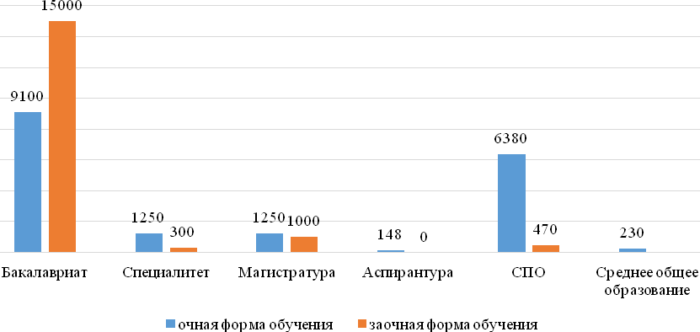
Рис. 1.1. Контингент студентов Тюменского индустриального университета в 2016 году

В ТИУ обучается более 1400 иностранных студентов из 32 стран мира (4,9% от общего контингента). География набора представлена на рис.1.2.
В ТИУ также реализуются программы двойных дипломов с вузами Франции и Китая, разрабатываются программы с университетами Казахстана, Кыргызстана, Таджикистана, осуществляются обменные программы с вузами и колледжами Германии и Великобритании.
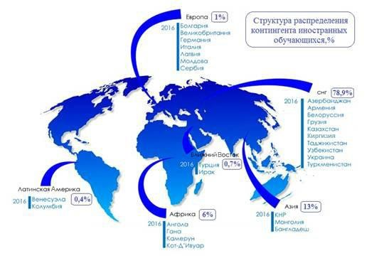
Рис. 1.2. География набора иностранных студентов

Профиль НИОКТР. ТИУ успешно решает научные и практические задачи в области строительства, нефтегазовой сферы, нефтепереработки, способствует реализации отраслевых программ развития Тюменской области, ХМАО и ЯНАО. Сегодня наработан значительный опыт внедрения результатов научных исследований в производство предприятиями нефтегазодобывающей отрасли.

В составе ТИУ созданы научно-исследовательский проектный институт
«Нефтегазпроект» и инжиниринговый центр «Геонавигация при бурении нефтяных и газовых скважин», которые не только осуществляют проектную и инновационную деятельность, но и участвуют в реализации программ практико-модульного обучения студентов (рис. 1.3).
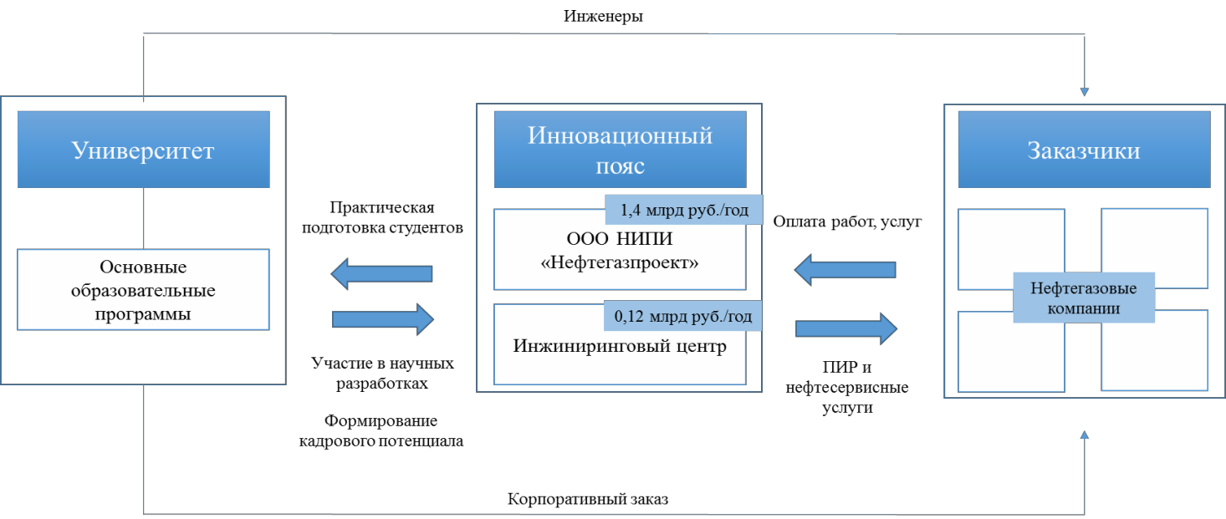
Рис. 1.3. Компании «инновационного пояса» в структуре университета

Роль вуза в регионе

Тюменская область (включая ХМАО–Югру и ЯНАО) – один из самых благополучных и богатых регионов в России. Область также занимает первое место в стране по объему произведенной промышленной продукции. Её доля в общероссийской добыче газа составляет 91,3%, нефти – 67,5%.
Однако так было не всегда. В 1953 году, когда обнаружили первые запасы газа, в области было всего 6 городов с общей численностью чуть более 300 000 человек. Некоторые нефтегазовые месторождения оказались крупнейшими в мире, что побудило правительство СССР принять решение о комплексном освоении безлюдной и заболоченной территории.
В предельно короткие сроки выросли 23 новых города, ставших штаб- квартирами крупнейших не только в России, но и в мире нефтегазовых предприятий, обеспечивших более 80% всей валютной выручки СССР в 70–80-е годы. Тюменский индустриальный институт с 1963 года совместно со строительным институтом стал главным действующим лицом в подготовке кадров для всей нефтегазовой промышленности Западной Сибири.
После распада СССР именно выпускниками ТИУ были основаны десятки нефтедобывающих и сотни нефтегазосервисных, геологоразведочных и строительных компаний. Нет ни одной крупнейшей нефтегазодобывающей компании в России, в Правлении которой не было бы наших выпускников.
В 2015 году, несмотря на существенное падение цен на нефть, в топ-50 крупнейших компаний мира в списке Fortune 500 вошли следующие российские компании: «Газпром» (26-е место), «ЛУКойл» (43-е место), «Роснефть» (50-е место) и два банка.

ОАО «НК «Роснефть» в настоящий момент является крупнейшей публичной нефтегазовой корпорацией не только в России, но и в мире. Она была основана в 1993 году выпускником Тюменского индустриального университета.

Многолетнее сотрудничество с крупнейшими стейкхолдерами в России
(«Роснефть», «Газпром», «ЛУКОЙЛ», «Транснефть», «Сибур-Холдинг»,
«Сургутнефтегаз»), равно как и колоссальный исторический задел, и были положены в основу развития нашего университета на ближайшие два десятилетия. До сих пор около половины всего бюджета РФ составляют доходы от работы нефтегазовых корпораций. И единая Тюменская область является лидером в России по добыче этих ресурсов, а сама Россия в последние 40 лет стабильно входит в тройку крупнейших нефтегазодобывающих стран мира, так и не уступив
это лидерство на глобальном мировом рынке.

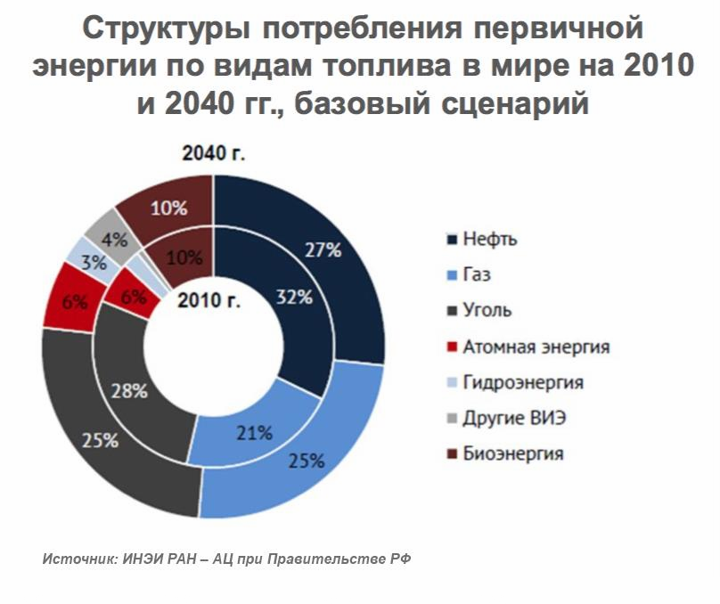
Рис.1.4.

Доля нефти и газа в мировом потреблении первичной энергии останется практически неизменной: 53,6% в 2010 г. и 51,4% к 2040 г.

Данные Института энергетических исследований РАН – АЦ при Правительстве РФ, 2013 год.

Рис.1.5
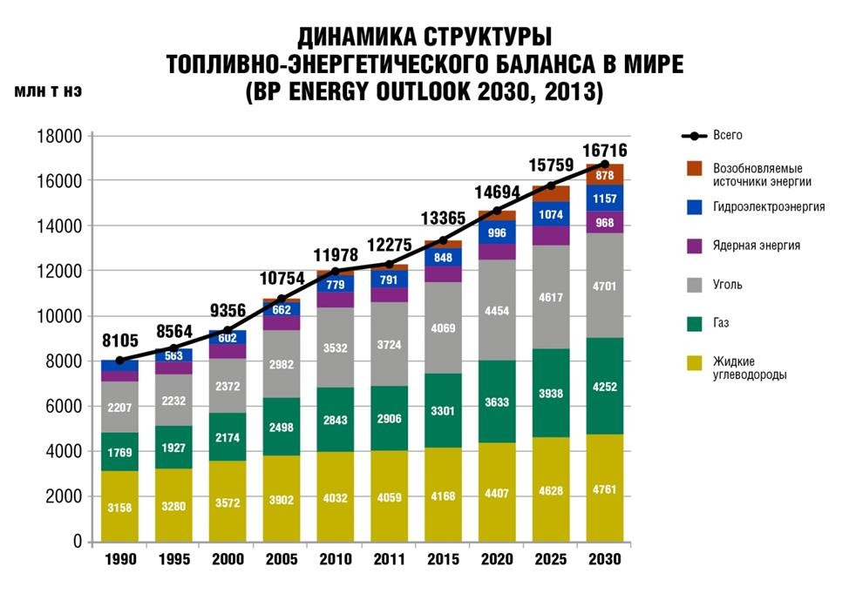

Университет, благодаря своим уникальным компетенциям, занимает особую нишу в системе подготовки инженерных кадров, обеспечивая основные потребности экономики региона по следующим направлениям образовательной деятельности:
- металлургия, машиностроение и материалообработка – 100%;
- приборостроение и оптотехника – 100%;
- геология, разведка и разработка полезных ископаемых – 98,1%;
- транспортные средства – 90,6%;
- строительство и архитектура – 90%;
- автоматика и управление – 84,9%;
- электроэнергетика и электротехника (энергоэффективность, энергосбережение, ядерная энергетика, электро- и теплоэнергетика) – 32,2%;
- другие направления технического профиля.

Основные направления участия ТИУ
в социально-экономических процессах региона:
- выполняет функции отраслевого методолога в нефтегазовой промышленности, строительстве и архитектуре (публикации учебных пособий, монографий, разработки нормативно-правовых документов федерального, регионального и отраслевого уровней (СНиПы, ТУ, СТО), технологических регламентов и проектно-технической документации; патентования инновационных продуктов – в 2010–2014 гг. в объединенных вузах получено более 200 патентов и свидетельств);
- позиционирует себя как центр решения отраслевых задач региона:
  - поддержка и гармоничное развитие топливно-энергетического комплекса, повышение его эффективности на основе внедрения инновационных технологий;
  - решение задач освоения арктической и субарктической зоны (в 2014 году вуз приступил к реализации большой научной программы «Динамика природно- климатических условий и техносферы Арктики и Субарктики» совместно с Тюменским научным центром Сибирского отделения Российской академии наук и Институтом криосферы земли СО РАН);
  - развитие транспорта, энергетики и жилищно-коммунального комплекса;
  - строительство жилья современного типа («умного» – насыщенного ресурсосберегающими материалами, технологиями и устройствами), объектов водоснабжения, водоочистки; развитие объектов стройиндустрии;
  - развитие «зеленой» экономики в области повышения эффективности использования невозобновляемых ресурсов, мобилизация возобновляемых источников углеводородов, рациональное использование водных ресурсов, устойчивое использование новых биотических ресурсов;
  - повторное использование отходов.
Университет внес свой вклад в развитие «умных» городов: с 2012 года внедряется разработанная в ТюмГНГУ технология «умный переход» в г. Тюмени и других городах России.

- На университет также возложена задача развития качественных характеристик
молодежной среды региона.

Анализ текущей ситуации на рынках образования, исследований и инноваций в регионе

Структура спроса на основные образовательные программы. Несмотря на то что система регионального профессионального образования находится в стадии адаптации к новой структуре спроса на рынке труда, спрос на экономические и юридические направления подготовки продолжает оставаться высоким (34,4% от общего количества обучающихся по программам высшего образования). Только с учетом региональной отраслевой специфики спрос на подготовку специалистов инженерной направленности составляет 30% (рис. 1.6.).
Структура спроса на ДПО. Сегодня в регионе реализуется большое количество программ профессиональной переподготовки и повышения квалификации. ТИУ предоставляет узкоспециализированные программы в области строительства и нефтегазового дела, кроме того, в сфере управления и экономики также является лидером по программам инженерного профиля и реализует основные направления переподготовки в области жилищно-коммунального хозяйства, управления, экономики, психологии, безопасности труда и экологии.
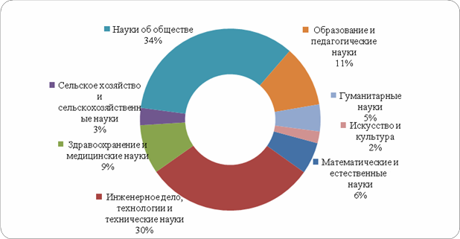
Рис. 1.6. Структура контингента обучающихся по программам высшего образования
в образовательных организациях Тюменской области, реализующих технические направления подготовки, в разрезе отраслей наук

Конкуренты. По контингенту обучающихся рыночным лидером в области высшего образования в Тюменской области выступает Тюменский государственный университет – доля обучающихся составляет 35,8% (табл.1.2).
На текущий момент в регионе ТИУ не имеет конкурентов в подготовке инженерных кадров по таким укрупненным группам направлений подготовки/специальностям, как: 1) фотоника, приборостроение, оптические и

биотехнические системы и технологии; 2) машиностроение; 3) химические технологии.
Слабой можно считать конкуренцию по таким укрупненным группам направлений подготовки/специальностям (реализация не более чем в 3 вузах), как: 1) архитектура; 2) техника и технологии строительства; 3) промышленная экология и биотехнологии; 4) технологии материалов; 5) техника и технологии наземного транспорта; 6) управление в технических системах.

Таблица 1.2.
Структура контингента обучающихся в разрезе отраслей наук (по состоянию на 01.01.2016 г.), чел.

Отрасли науки | Всего | ТюмГНГУ | ТюмГАСУ | ТюмГУ | ГАУСЗ | НВГУ | СурГУ | ЮГУ
Математические и естественные науки | 3 364 | 101 | 0 | 2 096 | 301 | 159 | 371 | 336
Инженерное дело, технологии и технические науки | 30 157 | 18 493 | 5 245 | 1 050 | 987 | 889 | 1 690 | 1 803
Здравоохранение и медицинские науки | 954 | 0 | 0 | 0 | 0 | 0 | 954 | 0
Сельское хозяйство и сельскохозяйственные науки | 2 924 | 0 | 0 | 100 | 2 824 | 0 | 0 | 0
Науки об обществе | 28 843 | 3 671 | 1 660 | 16 091 | 2 114 | 626 | 2 656 | 2 025
Образование и педагогические науки | 8 916 | 0 | 0 | 6 648 | 0 | 1 817 | 193 | 258
Гуманитарные науки | 3 763 | 0 | 0 | 2 326 | 0 | 430 | 551 | 456
Искусство и культура | 331 | 45 | 0 | 77 | 0 | 91 | 118 | 0
Всего | 79 252 | 22 310 | 6 905 | 28 388 | 6 226 | 4 012 | 6 533 | 4 878
Доля обучающихся вуза в общем количестве обучающихся, % | - | 28,2 | 8,7 | 35,8 | 7,9 | 5,1 | 8,2 | 6,2

Наука и инновации. Рынок науки и инноваций в настоящее время корректируется под значительным влиянием государственной программы импортозамещения. Основными отраслевыми объектами инновационной инфраструктуры университета являются Экспериментальный завод буровой техники и научно-исследовательский проектный институт
«НИПИНефтегазпроект», созданный совместно с ОАО «ЛУКОЙЛ». Эти подразделения вуза осуществляют сервис, проектирование и разработку новых технологий в бурении, обустройстве и разработке месторождений нефти на территории региона.
Заводов, осуществляющих подобные разработки, на территории Российской Федерации, всего четыре. Конкурентоспособность обеспечивается использованием собственных инновационных разработок – технологий и современного оборудования. Потребителями продукции основного направления деятельности завода являются абсолютно все нефтяные компании.
Для решения научно-технической задачи в области бурения осуществляется разработка технологии изготовления стыка (узла) скважины в месте её разветвления как доступной альтернативы дорогостоящим зарубежным технологиям.
ТИУ является традиционно сильным игроком на региональном рынке разработок технологий новых строительных материалов и конструкций, учитывающих условия региона. Разработаны и внедрены новые материалы, конструкции и технологии строительства для заболоченных территорий и зон вечной мерзлоты Западной Сибири, для суровых арктических условий нефтегазодобывающего комплекса региона.

Основные внутренние ограничения и внешние вызовы, стоящие перед вузом
Основными внутренними ограничениями являются:
- сосредоточенность на географически ограниченном рынке привлечения абитуриентов и, как следствие, низкий балл ЕГЭ при приеме в университет;
- низкий уровень обеспеченности отдельных направлений подготовки высококвалифицированным ППС;
- недостаточный размер средств субсидии на выполнения государственного задания, не позволяющий обеспечить качественную подготовку инженера;
- «кризис идей», «устаревание» кадров научных школ;
- недостаточная гибкость в управлении научно-исследовательской деятельностью, отсутствие целостности цепи «идея – коммерциализация»;
- не отвечающая принципам кампусной территориальной организации схема размещения объектов научно-образовательной деятельности.
Внешние вызовы, стоящие перед ТИУ, представлены в таблице 1.3.

Таблица 1.3
Внешние вызовы

PP | Политика | EE | Экономика
1 | Обеспечение доступности качественного образования | 1 | Преодоление кризисных явлений, структурные трансформации экономики
2 | Реализация образовательных программ в рамках приоритетных направлений развития науки, технологий и техники в РФ | 2 | Обеспечение глобальной конкурентоспособности российской экономики
3 | Ежегодный мониторинг эффективности образовательных организаций высшего образования | 3 | Учет требований отрасли, производства, конкретных компаний при формировании компетенций обучающихся
4 | Оптимизация сети вузов | 4 | Потребность в отечественных научных разработках нефтегазового сектора экономики
5 | Интеграция российского высшего образования в международное образовательное пространство | 5 | Соблюдение требований учредителя к размерам оплаты труда работников
SS | Социум | TT | Технологии
1 | Сокращение числа абитуриентов в связи с неблагоприятной демографической ситуацией в стране | 1 | Переход от системы массового образования к технологиям индивидуальных образовательных траекторий
2 | Снижение уровня среднего балла ЕГЭ | 2 | Распространение практико- ориентированного подхода к реализации образовательных программ
3 | Растущая миграция молодежи в направлении административных центров России | 3 | Усиление интеграции образовательного процесса, научных знаний и практики
4 | Дефицит высококвалифицированных инженерных и рабочих кадров на рынке труда | 4 | Развитие дистанционных технологий и технологий электронного обучения
5 | Необходимость совершенствования уровня профессиональных компетенций кадрового состава вуза | 5 | Развитие системы непрерывного образования

Обоснование и краткая характеристика конкурентных преимуществ университета
по основным направлениям деятельности вуза

В основе успешного развития университета – эффективное использование конкурентных преимуществ ТИУ. Основными из них являются:

1. Социально-экономические критерии:
  - устойчивые связи с предприятиями реального сектора экономики региона и присутствие университета в ассоциативных структурах (Консорциум нефтяных вузов, Ассоциация строительных вузов, Союз строителей Тюменской области, Ассоциация строителей на вечной мерзлоте, сеть U-Арктика);
  - поддержка губернатором Тюменской области и крупнейшими корпорациями процесса трансформации инженерного образования и развития опорного вуза;
  - востребованность выпускников и направлений подготовки (более 85% выпускников трудоустраиваются в течение одного года);
  - финансовая устойчивость университета (консолидированный бюджет составляет более 4 млрд рублей);
  - востребованность научных исследований и разработок (доля внебюджетных средств в доходах от НИР составляет более 80%);
  - успешная интеграция в международное научно-образовательное пространство;

Критерии образовательной деятельности:
  - уникальный научно-образовательный портфель, основанный на профилизации университета на технических направлениях подготовки и ориентации на приоритетные направления развития региональной и национальной экономики;
  - возможность получения в рамках вуза образования разного уровня, наличие системы переподготовки и повышения квалификации;
  - развитая сеть довузовского образования и привлечения наиболее активных и подготовленных выпускников школ с высоким баллом ЕГЭ (табл. 1.4) и победителей олимпиад, выпускников колледжей (в том числе колледжей, входящих в структуру университета);
Таблица 1.4
Перечень направлений подготовки / специальностей
со стабильно высоким средним баллом ЕГЭ при поступлении

Код | Наименование направления подготовки / специальности | Средний балл ЕГЭ (2015 г.)
09.03.02 | Информационные системы и технологии | 64,8
15.03.04 | Автоматизация технологических процессов и производств | 65
21.05.03 | Технология геологической разведки | 65,7
21.05.02 | Прикладная геология | 64,8
21.03.01 | Нефтегазовое дело | 64,9
13.03.02 | Электроэнергетика и электротехника | 63,6

  - опыт внедрения инновационных образовательных технологий (дистанционных, практико-ориентированных) и систем поддержки учебного процесса (системы
«Едукон», «Антиплагиат»).

Критерии НИОКТР:
- наличие действующей опытно-производственной площадки (Экспериментальный завод буровой техники);
- успешный опыт реализации крупных проектов по заказу транснациональных корпораций (годовой объем проектных работ структурных подразделений ТИУ составляет 559,8 млн руб.).

Динамика показателей эффективности сектора исследований и разработок позволяет выделить несколько наиболее продуктивных направлений НИОКТР в университете (табл.1.5):

2. Целевая модель

  - Миссия, стратегическая цель, стратегические задачи
Миссия опорного университета – приумножение человеческого и научно- технического потенциала корпораций, имеющих производственные активы на территории региона, в целях успешного осуществления третьей индустриальной революции на основе интеграции науки, образования и производства.
Исторически большая часть современных компаний ТЭК Западной Сибири выросла из недр ТИУ.
Опорный университет в миссии-предназначении переносит акцент на крупные корпорации, определяющие экономический профиль региона, а также на развивающийся в условиях диверсификации и обеспечения импортонезависимости малый и средний бизнес в сфере высокотехнологичных услуг и «умной экономики».
Трансформация целевой модели университета заключается в переходе от модели только «Обучающего университета» к модели «Первого вуза корпораций», способствующей коренному перелому в инновационном развитии системообразующих предприятий, обеспечению их импортонезависимости.

В силу исторически сложившихся связей университета с предприятиями- партнерами и роли региона в международном и национальном разделении труда, сфера влияния университета распространяется:
- на стратегические зоны хозяйствования корпораций, включая зарубежные и арктические территории;
- на Тюменскую область, Ханты-Мансийский и Ямало-Ненецкий автономные округа;
- на азиатские страны ближнего (Казахстан, Киргизия, Таджикистан) и дальнего зарубежья, а также развивающиеся страны (БРИКС и др.).

Стратегической целью является формирование «Первого вуза корпораций» нефтегазового и строительного профиля, предприятий регионального сектора высокотехнологичных услуг и «умной экономики» на основе трансформации образовательной модели, модернизации научно-исследовательской и инновационной деятельности, опережающего развития кадрового, институционального и инфраструктурного потенциалов.
Стратегические задачи университета приведены в таблице 2.1:

Таблица 2.1
Направление | Основные цели
Образование | Стать ведущим инженерным образовательным центром, привлекательным для талантливой молодежи на региональном, российском и международном уровне, что предполагает:  - увеличить масштабы привлечения и обеспечить удержание талантливых абитуриентов в регионе;  - провести модернизацию образовательного процесса и сформировать эффективную систему развития талантов;  - увеличить объемы подготовки и обеспечить востребованность программ магистратуры и аспирантуры по актуальным для региона направлениям;

Направление | Основные цели
 | - сформировать пирамиду образовательных услуг: обеспечивать как широкое качественное образование, так и реализовывать «owner’s programs» для подготовки инженерной элиты.
Научно-  исследовательская деятельность и инфраструктура | Стать ведущим научно-инновационным центром разработки  техники и технологий для крупнейших корпораций российской экономики и создать эффективный «инновационный пояс» вуза, обеспечивающий внедрение и коммерциализацию разрабатываемых технологий, что требует:  - создать систему научно-исследовательской и инновационной инфраструктуры, полностью закрывающую потребности региональных/национальных компаний;  - сформировать несколько центров превосходства по прорывным и уникальным направлениям научных исследований, включая бурение, нефтесервис, нефтехимию, новые строительные материалы, математическое моделирование, промышленный дизайн.
Подготовка кадров | Стать «Первым вузом корпораций», обеспечивающим подготовку  кадров по прорывным направлениям экономики для обеспечения потребностей системообразующих предприятий России, что означает:  - полностью закрывать кадровую потребность крупных компаний региона по прорывным направлениям, обеспечивая приоритет приема на работу именно наших выпускников;  - стать центром генерации предпринимателей, включая малый и средний бизнес.
Социально-  значимая деятельность | Интегрировать позитивные изменения городской и региональной  среды, позволяющие:  - стать центром реализации масштабных и вдохновляющих талантливую молодежь проектов, ориентированных на удовлетворение потребностей территориального сообщества;  - сформировать систему внедрения научно-исследовательских и инновационных разработок в развитие городской и региональной среды

Показатели результативности

Ключевые показатели результативности являются основными индикаторами развития вуза, демонстрирующими степень достижения целей по становлению университета как научно-образовательного и инновационного центра, удовлетворяющего потребности региона. Решение намеченных задач по формированию и развитию опорного университета позволит достигнуть установленных к 2020 году значений показателей результативности вуза по основным направлениям деятельности.
Перечень ключевых показателей результативности деятельности университета сформирован с учетом показателей мониторинга эффективности образовательных организаций высшего образования, ведущих российских и зарубежных рейтингов, требований, предъявляемых к вузам нормативно- правовыми актами федеральных органов власти. Значения показателей установлены с учетом имеющегося потенциала нефтегазового и архитектурно- строительного университетов и синергетического эффекта от объединения двух вузов (табл. 2.2).
В 2017 году показатели рейтинга ухудшаются с учетом временного лага объединения вузов в 2016 году.
Таблица 2.2
Ключевые показатели результативности деятельности вуза

№ | Наименование показателя | Единица  измерения | 2016 | 2017 | 2018 | 2019 | 2020
 | Основные показатели результативности
1. | Общая численность студентов, обучающихся по программам бакалавриата, специалитета, магистратуры по очной форме обучения | ед. | 11748 | 11735 | 12122 | 13137 | 14178
2. | Доходы вуза из всех источников | млн. руб. | 4328 | 4254 | 4128 | 4194 | 4466
3. | Количество УГСН, по которым реализуются образовательные программы | шт. | 21 | 22 | 23 | 23 | 24
4. | Удельный вес численности обучающихся (приведенного контингента) по программам магистратуры и подготовки научно-педагогических кадров в аспирантуре в общей численности приведенного контингента, обучающихся по основным образовательным программам высшего образования | % | 11,2 | 14 | 17 | 19 | 20
5. | Объем НИОКР в расчете на 1 НПР | тыс. руб. | 125 | 160 | 200 | 240 | 320
6. | Число публикаций организации, индексируемых в информационно-аналитической системе научного цитирования Web of Science, в расчете на 100 НПР | ед. | 3 | 7 | 9 | 12 | 16
7. | Число публикаций организации, индексируемых в информационно-аналитической системе научного цитирования Scopus, в расчете на 100 НПР | ед. | 8 | 12 | 18 | 21 | 26
 | Дополнительные показатели результативности
8. | Доля численности обучающихся (по областям образования «Инженерное дело, технологии и технические науки», «Образование и педагогические науки»), с которыми заключены договоры о возмездном обучении, одной из сторон которых является индустриальный партнер, в общей численности студентов (по областям образования «Инженерное дело, технологии и технические науки», «Образование и педагогические науки») | % | 1,5 | 2 | 3 | 4 | 5
9. | Доля выпускников, трудоустроившихся в течение календарного года в регионе, следующего за годом выпуска, в общей численности выпускников, обучавшихся по ОПОП ВО | % | 85 | 75 | 70 | 60 | 50
10. | Доля доходов от НИОКТР в интересах индустриальных партнеров региона в общей структуре внебюджетных источников финансирования | % | 8 | 26 | 30 | 33 | 32
 | Иные показатели результативности
11. | Национальный рейтинг университетов ИА  «ИНТЕРФАКС» | место | 50-60 | 60-70 | 50-60 | 50-60 | 30-40
12. | Рейтинг «Эксперт РА» | место | 40-50 | 50-60 | 40-50 | 40-50 | 20-30
13. | Рейтинг QS University Rankings»: BRICS | место | - | - | - | 151-  200 | 151-  200
14. | Рейтинг QS. Предметный список: геология,  нефтегазовое дело | место | - | - | - | - | 200-  251
15. | Рейтинг QS. Предметный список: химия | место | - | - | - | - | 200-  251
16. | Рейтинг QS. Предметный список: промышленное и  гражданское строительство | место | - | - | - | - | 200-  251
17. | Рейтинг QS. Предметный список: материаловедение | место | - | - | - | - | 200-  251
18. | Минимальный средний балл ЕГЭ поступающих на  ОФО ВО | балл | 64 | 64 | 66 | 70 | 73
19. | Доля контингента обучающихся по программам  бакалавриата, реализуемым в практико-модульном формате, по заказам корпораций | % | 5 | 20 | 45 | 60 | 80
20. | Доходы от НИОКТР | млн. руб. | 143 | 200 | 250 | 300 | 400
21. | Доходы инновационной инфраструктуры* | млн. руб. | 900 | 1000 | 1250 | 1600 | 2000
22. | Доля НПР, имеющих ученую степень кандидата и  доктора наук в общей численности НПР (без внешних совместителей и работающих по договору ГПХ) | % | 64 | 68 | 72 | 74 | 75
23. | Доля ППС в возрасте до 39 лет включительно в  общей численности НПР (без внешних совместителей и работающих по договору ГПХ) | % | 42 | 43 | 44 | 45 | 45
24. | Доля руководителей и ведущих работников реального  сектора экономики региона, привлеченных на должности НПР, в общей численности НПР | % | 8 | 10 | 12 | 14 | 18
25. | Доля НПР, с которыми заключены эффективные  трудовые договоры, в общей численности НПР | % | 80 | 95 | 100 | 100 | 100
26. | Доля работников административно-управленческого  и вспомогательного персонала в общей численности работников вуза | % | 43 | 40 | 39 | 38 | 38
27. | Доля софинансирования затрат на обучение  студентов со стороны корпораций** | % | - | - | - | 5 | 10
* доходы инновационной инфраструктуры включают доходы ПИР, учтенные в структуре бюджета университета, и поступления предприятий инновационного пояса (МИПов).
** показатель определен, исходя из периода формирования затрат по программам (2 курса из 4-х) и распространения данной практики только на бакалавров очной формы обучения.

Вузы-бенчмарки и их конкурентные преимущества

Опорный региональный вуз выбрал для себя в качестве вузов-бенчмарков российские технические университеты, демонстрирующие уверенный рост в академических рейтингах, успешно реализующие образовательную и научно- исследовательскую деятельность в условиях крупного промышленного региона, в том числе международную, имеющие положительную динамику развития, в том числе кадровой составляющей, и высокий уровень востребованности выпускников (таблица 2.3):

Таблица 2.3

Название | Лучшие практики | Актуальные тенденции
ГТУ им. Н. Э.  Баумана, (Москва) | Российский университет-лидер в решении инженерно-технических задач в области энергетики, новых материалов, робототехники и т.д. Осуществляет подготовку кадров для передовых и высокотехнологичных отраслей науки и техники - аэрокосмической, приборостроительной, радиотехнической, ракетно-космической, оптико-электронной. Вуз ежегодно занимает лидирующие позиции в рейтингах образовательных учреждений | Реализует принципы отраслевой корпоративной подготовки кадров за счет уникальной организационной структуры, состоящей из 8 научно-учебных комплексов, каждый из которых включает НИИ и отраслевой факультет, созданные на базе крупных предприятий оборонно-промышленного комплекса. Реализация университетом научно-социальной программы для учащейся молодежи «Шаг в будущее» позволила сформировать недостающее звено в структуре образования - интегративную систему «школа - наука – вуз»; она способствовала профессионально-ориентированному обучению и интеллектуальному развитию детей, а в перспективе - обеспечению кадрами научных школ вуза.
РГУ им. И.  М. Губкина (Москва) | Ведущий нефтяной вуз страны, осуществляет подготовку кадров для ТЭК по широкому спектру образовательных программ и исследования в области освоения углеводородных ресурсов. Ежегодно занимает лидирующие позиции в рейтингах образовательных учреждений | Вуз реализует 82 магистерские образовательные программы совместно с партнерами – отраслевыми предприятиями (34), научными и образовательными организациями (34), в том числе зарубежными (10).Университет активно развивает инновационную образовательную технологию обучения студентов нефтегазового профиля в виртуальной среде профессиональной деятельности, основанную на междисциплинарном подходе к обучению и методе case-study. Реализуется новый принцип организации НИД – проектный метод: научно-исследовательская тема является коллективной, межкафедральной и межфакультетской, организованы проектный офис и проектные команды.
НИУ ТПУ  (Томск) | Является одним из лучших вузов по уровню научно-исследовательской деятельности | Использует модульный междисциплинарный принцип проектирования и реализации образовательных целевых программ, программ уровня «двойной диплом». Создаются виртуальная образовательная среда с активным использованием мировых открытых образовательных ресурсов, интернет-лицей.  НИУ ТПУ привлекает ведущих мировых ученых к работе над исследовательскими проектами вуза, в том числе в рамках созданной системы внутренних грантов; делает ставку на подготовку магистров и аспирантов с постепенной трансформацией вуза в университет магистерско-аспирантского типа.
УрФУ им. Б. Н.  Ельцина (Екатеринб ург) | Является самым большим нестоличным исследовательским университетом России, который показывает высокие темпы роста результативности научно- исследовательской деятельности. | Представляет академическое и образовательное сообщество высшего образования во многих отраслевых союзах предприятий, где формулируются предложения и высокотехнологичные решения.. Сформированы обязательные требования к ППС. Создается корпоративная академия для ведения исследований по проблемам развития университета и внешней среды

Страница 19 из 76

Проектируемая позиция ТИУ относительно медианных значений основных показателей результативности деятельности вузов-бенчмарков предполагает в целом их достижение (рис. 2.1). По двум показателям – контингент обучающихся и объем НИОКТР с учетом инновационной инфраструктуры на одного НПР – при проектировании учтены результаты прогноза конъюнктуры спроса на услуги и работы ТИУ.
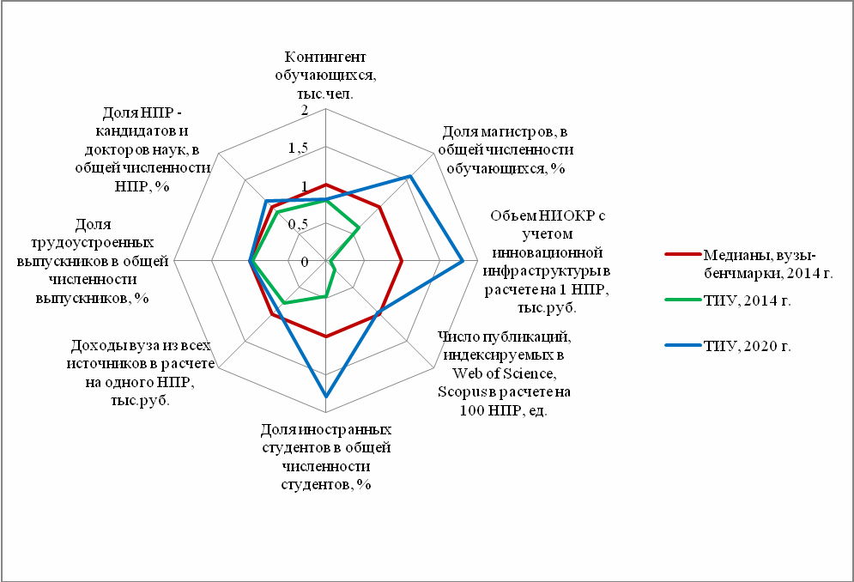
Рис. 2.1. Позиция ТИУ–2014 и ТИУ–2020 относительно медианных значений основных показателей результативности деятельности вузов-бенчмарков

Для реализации программ развития университеты-бенчмарки активно используют адаптированные с учетом их организационных структур практики системы управления изменениями. Созданы и оснащены Офисы управления проектами (Проектные офисы), сформированы команды, организованы внутренние коммуникации и информационное сопровождение программ, спланированы и скоординированы взаимодействия команд разных проектов. Организована работа информационно-аналитических форсайт-центров, медиа- центров с целью формирования стратегического видения развития образовательной, научной, технологической и инновационной деятельности на основе форсайт-исследований, формирования экспертных панелей, бенчмаркингов и дорожного картирования по прорывным направлениям. Внедрены современные системы управления портфелем программ и проектов, включая построение системы аналитической отчетности.

Прогнозируемые к 2020 году качественные прорывы

Системные качественные прорывы в образовательной и научной деятельности:

Доля практико-ориентированного обучения к 2020 году – 80%.

Студент получает:
- актуальный объем знаний, со знанием проблем производства на реальных площадках и становится качественным серьезным специалистом;
- самоопределяется в профилизации выбранной профессии;
- выработку для себя предпочтений по месту работы;
- адаптацию к новым условиям, традициям и людям.

Предприятие получает:
- возможность формулировать набор необходимых компетенций и влиять на них;
- сокращение затрат на формирование необходимых компетенций (в этом случае происходит нивелирование затрат на постобучающий период перед тем, как сотрудник приступит к работе с пониманием организационных процессов и необходимой квалификацией);
- возможность отбирать себе самые перспективные кадры еще на ранних курсах;
- возможность целевым образом заказывать себе подготовку и переподготовку персонала.

Университет получает:
- выработку компетентностных моделей, за счет чего становится более гибким;
- повышение имиджа собственного образования, признание ключевых стейкхолдеров, доверие выпускников с более высоким баллом ЕГЭ;
- более высокую стоимость за свое обучение.

Результат НИОКР – не патент, а приносящий доход высокотехнологичный бизнес. Комплексный результат при использовании технологий, кадрового сопровождения и помощи в выведении на рынок – нефтесервисные и инжиниринговые компании с участием университета.

Стратегический маневр в управлении финансовыми ресурсами – обеспечение финансовой устойчивости университета за счет дохода от деятельности инжиниринговых и нефтесервисных компаний с участием университета (не менее 30% от консолидированного бюджета университета 2020 года).

Содержательные прорывы в образовательной и научной деятельности:

Таблица 2.4. Центры превосходства

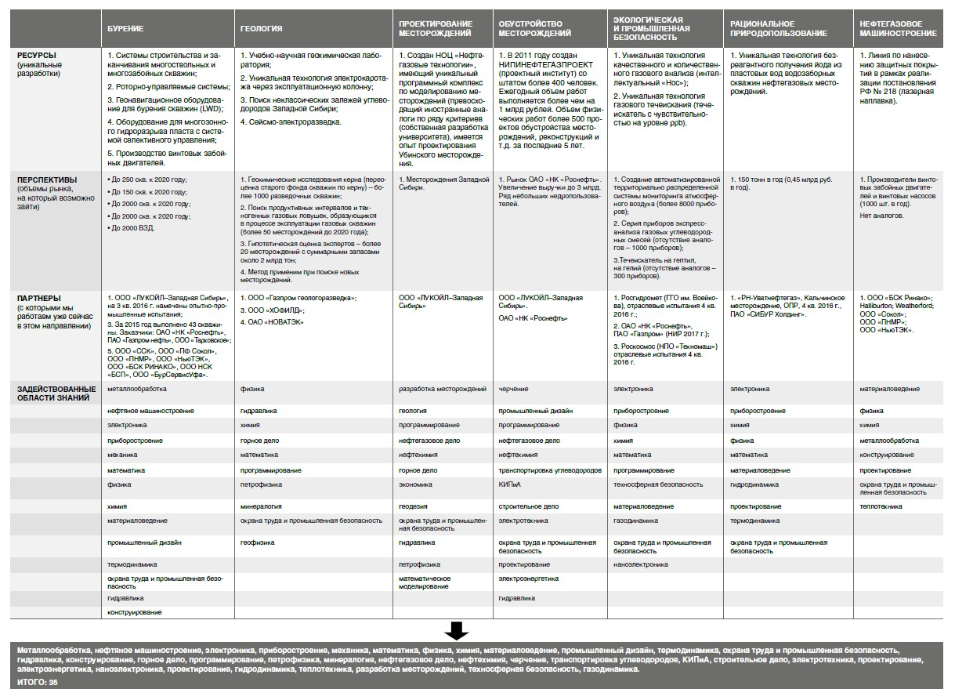

Страница 22 из 76

Роль и место вуза в социально-экономическом развитии региона
Университет должен обеспечить технические и технологические решения реализации долгосрочных целевых программ развития региона, включая:
1) стратегии социально-экономического развития Тюменской области, Ямало-Ненецкого автономного округа, Ханты-Мансийского автономного округа – Югры; 2) программы жилищного строительства Тюменской области, ХМАО и ЯНАО, развития транспортной инфраструктуры в Тюменской области, ЖКК и повышения энергетической эффективности, содействия развитию предприятий промышленности строительных материалов и индустриального домостроения; 3) основные направления охраны окружающей среды Тюменской области.
Ключевая роль включения университета в социально-экономическое развитие региона определена модернизацией образовательной и научной деятельности вуза, его системы управления, кадрового и финансового обеспечения.
Для развития и укрепления своих значимых позиций вуз должен включиться в проведение научно-исследовательских и опытно-конструкторских работ, обеспечить экспертное представительство и кадровое обеспечение реализации проекта «Ямал-СПГ» (НОВАТЭК), программ инновационного развития ПАО «Газпром» и ПАО «Газпром нефть» до 2020 года, шельфовых проектов НК «Роснефть», проектов «ЛУКОЙЛ-Западная Сибирь» («Освоение большехетской впадины», «Ранняя нефть», «Утилизация попутного нефтяного газа»), инвестиционных проектов холдинга «СИБУР» («Строительство интегрированного комплекса «Запсибнефтехим», «Расширение комплекса по переработке широкой фракции легких углеводородов (ШФЛУ) Тобольской промышленной площадки»), технологических проектов АО Антипинского НПЗ (Запуск III и IV технологической очереди завода), проектов по развитию индустриальных парков «Богандинский» и «Боровский» в Тюменской области, и иных инвестиционных проектов в сфере строительства объектов логистики, и иных сферах и программах, разработанных в качестве приоритетных для инвесторов Правительством Тюменской области.
Стратегической целью Тюменской области является рост уровня жизни населения вследствие инновационного социально-ориентированного развития территории на основе мобилизационного сценария, включающего оптимальное использование природно-экономического, производственного, научно- технического, кадрового потенциала и конкурентных преимуществ, совершенствование пространственной организации производительных сил области. В рамках реализации данной цели были обозначены приоритетные направления социально-экономического развития Тюменской области, заключающиеся в мобилизации: 1) конкурентного и инновационного потенциала; 2) предпринимательской энергии и деловой активности всего тюменского сообщества;
- интеллектуального и научного потенциала региона.
Развитие опорного университета должно обеспечить:
  - формирование высшей школы инженерного профиля и качественное инженерное образование;
  - развитие научно-образовательной инфраструктуры;

  - формирование научно-исследовательского комплекса и развитие инновационного потенциала для обеспечения текущих потребностей, импортонезависимости и технологического прорыва в ключевых отраслях экономики региона;
  - формирование регионального профессионального и научного сообщества
и возможность их интеграции;
  - обеспечение реализации образовательных программ для населения и их адаптации для отдельных категорий граждан;
  - развитие системы профилизации и социализации молодежи, мобилизацию и интеграцию ее ресурсов в региональную среду;
  - создание условий для развития взаимодействия вуза с органами государственной власти и местного самоуправления, профессиональными общественными организациями;
  - модерацию и реализацию программ и проектов, направленных на изменение городской и региональной среды, развитие местных сообществ;
  - формирование и развитие имиджа вуза как социально ответственного участника территориального развития.

Партнеры и принципы взаимодействия

Отраслевая специализация объединяемых университетов определяет круг корпораций, с которыми сложились партнерские отношения. Список партнеров регионального опорного вуза составляет более 340 предприятий и организаций нефтегазового, строительного, машиностроительного и других профильных секторов экономики. Главными партнерами к 2020 году станут крупные корпорации, включая ПАО «Газпром», ОАО «ЛУКОЙЛ», нефтяную компанию
«Роснефть», ПАО «СИБУР Холдинг», ООО «Сургутнефтегаз», ОАО «НОВАТЭК», АК «Транснефть», а также административные органы власти Тюменской области.
Основные направления сотрудничества представлены в табл. 2.5. Сформирована образовательно-производственная практика территориально-
отраслевой подготовки кадров для региональных инвестиционных проектов. Основные изменения в организации сотрудничества заключаются в переходе от принципа воспроизводства кадров для реального сектора экономики к совместному сотрудничеству в реализации образовательных программ и научно- технических проектов. Это предусматривает:
- оптимизацию портфеля образовательных программ с участием экспертных советов (переход к принципу подготовки «под заказ»);
- привлечение наиболее опытных специалистов крупных корпораций к образовательному процессу,
- использование технологий практико-ориентированного обучения.
В сфере научно-технического сотрудничества также будет реализован принцип практико-ориентированности, предполагающий приоритетность выполнения прикладных исследований, востребованных корпорациями- партнерами, с выстраиванием цепочки «наука – проектирование – производство – коммерческий результат».

Таблица 2.5

Направления сотрудничества опорного вуза с основными партнерами

Предприятие - партнер | Основные ПОП, чел. |  | Дополнительные ОП, чел. |  | МПОП*,  чел. |  | Научно- техническое сотрудничество, договоров |  | Трудоустройство, чел. |  | Улучшение МТБ вуза, объектов |  | Совместные мероприятия, ед.
 | 2016 | 2020 | 2016 | 2020 | 2016 | 2020 | 2016 | 2020 | 2016 | 2020 | 2016 | 2020 | 2016 | 2020
ПАО «Газпром» | 3 | 250 | 177 | 1593 | 10 | 110 | 0 | 14 | 139 | 695 | 1 | 7 | 1 | 5
ОАО «ЛУКОЙЛ» | 0 | 50 | 47 | 423 | 6 | 75 | 2 | 9 | 39 | 195 | 2 | 4 | 1 | 7
ОАО «НК» Роснефть» | 0 | 75 | 55 | 1095 | 10 | 100 | 2 | 11 | 214 | 570 | 3 | 7 | 0 | 8
ПАО «СИБУР Холдинг» | 11 | 100 | 2 | 1124 | 0 | 50 | 0 | 5 | 19 | 595 | 4 | 6 | 1 | 6
ООО «Сургутнефтегаз» | 11 | 100 | 16 | 486 | 10 | 100 | 2 | 6 | 71 | 355 | 3 | 5 | 2 | 6
ОАО «НОВАТЭК» | 0 | 25 | 0 | 484 | 0 | 35 | 0 | 3 | 12 | 60 | 0 | 2 | 0 | 4
АК «Транснефть» | 40 | 210 | 578 | 624 | 0 | 90 | 0 | 4 | 38 | 190 | 2 | 3 | 1 | 4
Административные органы власти | 0 | 0 | 15 | 47 | 0 | 0 | 2 | 5 | 3 | 15 | 0 | 1 | 1 | 6

* - Модульные практико-ориентированные программы

Программа преобразований по направлениям

  - Модернизация образовательной деятельности

Модернизация образовательной деятельности в процессе формирования технического опорного регионального университета имеет своей целью достижение лидирующего положения в сфере подготовки конкурентоспособных востребованных кадров, соответствующих международным образовательным стандартам, обеспечивающих устойчивое инновационное развитие региона.
Действующая образовательная модель вуза | сильные стороны:  поддержка талантливых обучающихся (стипендии, конкурсы, олимпиады), реализация технологий электронного обучения,  возможность получения дополнительной квалификации, содействие вуза в трудоустройстве.  Присутствуют единичные случаи практико-модульного обучения, независимой внешней оценки качества подготовки выпускника (федеральный экзамен для выпускников бакалавриата), выбора технологии освоения учебных дисциплин.  слабые стороны:  - последовательное прохождение уровней высшего образования с незначительным приростом компетенций от уровня к уровню;  - слабое соответствие требованиям современных производств;  - отсутствие взаимосвязи с профессиональными стандартами;  - отсутствие независимой оценки сформированных компетенций на каждом уровне.
Модифицированная образовательная модель | кардинальное изменение существующих моделей подготовки бакалавров, магистров и аспирантов,  новые подходы к формированию портфеля дополнительных образовательных программ,  установление приоритета реализации программ по очной форме обучения.
Новая образовательная модель | Ключевые направления по блокам/задачам модернизации:  - Оптимизация портфеля реализуемых программ по уровням образования с учетом профилизации университета на технических специальностях и ориентации на приоритетные направления развития региональной и национальной экономики.  - Модернизация образовательных программ бакалавриата.  - Развитие эффективной и гибкой системы управления и контроля качества образовательного процесса, направленной на обеспечение подготовки конкурентоспособных специалистов.  - Модернизация образовательных программ магистратуры и аспирантуры.  - Развитие экспорта образовательных услуг, направленного на продвижение в международном образовательном пространстве российской науки и исследовательского потенциала, новых инженерных технологий, русского языка и российской культуры.  - Популяризация инженерного образования, раннее формирование инженерной ментальности и привлечение в университет талантливой молодежи.  - Развитие системы непрерывного образования, обеспечивающей профессиональное карьерное сопровождение и удовлетворение дифференцированных образовательных потребностей общества и предприятий реального сектора экономики региона.

Блок/задача 1.1. Оптимизация портфеля реализуемых программ по уровням образования с учетом профилизации университета на технических направлениях подготовки и ориентации на приоритетные направления развития региональной и национальной экономики.
Содержание блока. Устранение внутрирегиональной конкуренции путем профилизации вузов региона. Оптимизация портфеля образовательных программ путем замещения образовательных программ экономического и гуманитарного направлений на программы технического профиля и с учетом планов стратегического развития крупных корпораций (предприятий-партнеров) и стратегии социально-экономического развития региона.
Технология сотрудничества с лучшими вузами страны и зарубежными вузами по программе «двойных дипломов» (2 программы к 2020 году).
Влияние на развитие университета: 1) расширение спектра направлений подготовки и образовательных программ; 2) позиционирование вуза как нацеленного на комплексное обеспечение кадровой потребности для базовых и перспективных территориальных экономических кластеров; 3) обеспечение гибкого и своевременного реагирования университета на потребности рынка труда при сохранении приоритета фундаментального образования.
Взаимосвязь с региональным развитием. Реализуемые УГНС ориентированы на подготовку кадров для нефтегазовой, машиностроительной, строительной, энергетической, транспортной и других отраслей производственной инфраструктуры региона. Получат развитие программы в сфере геотехники и эффективного освоения ресурсов приарктических территорий, сохранения хрупких экосистем Крайнего Севера, нефтегазового строительства и машиностроения, нефтегазопереработки.
Изменения в портфеле образовательных программ опорного вуза в соответствии с задачами Государственной программы Тюменской области
«Основные направления развития в области содействия занятости населения, трудовых и иных непосредственно связанных с ними отношений» до 2020 года (здесь и далее ГПТО) будут иметь целевую ориентацию на потребности экономики региона.
Показатели результативности блока: 1) 5 новых УГНС, получивших лицензию; 2) 3 магистерские программы, реализуемые на английском языке; 3) 90% выпускников, обучающихся по программам высшего образования, трудоустроившихся в течение следующего за годом выпуска календарного года; 4)
14 178 обучающихся по программам высшего образования по очной форме обучения; 5) 30 % обучающихся по программам прикладного бакалавриата в общей численности обучающихся (Приложение 1).
Влияние на верхнеуровневые показатели и стратегические задачи развития
вуза и социально-экономического развития региона. Портфель образовательных программ расширится с 19 УГНС до 24 УГНС. Удельный вес выпускников, трудоустроившихся в течение календарного года, следующего за годом выпуска, составит к 2020 году не менее 90% общей численности выпускников, обучавшихся по ОПОП ВО.

Блок/задача 1.2. Модернизация образовательных программ бакалавриата.
Содержание блока.
- Трансформация образовательной модели подготовки бакалавра (рис.3.1)
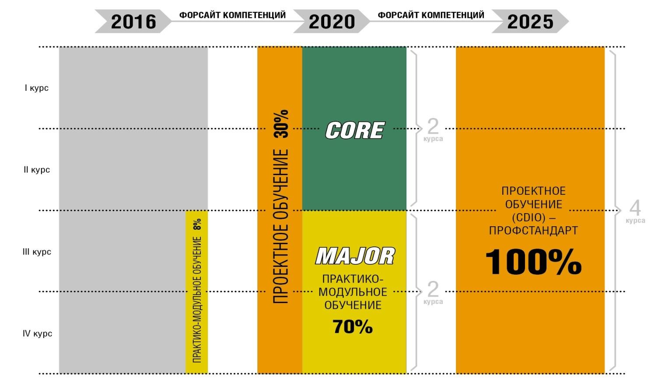
Рис. 3.1. Трансформация образовательной модели бакалавриата

Предлагаемая образовательная модель подготовки бакалавра содержательно будет состоять из двух блоков (рис. 3.2):
- core – (от англ. core – ядро) – базовая часть образовательной программы, обязательная для изучения;
- major – часть образовательной программы, направленная на освоение компетенций в области профессиональной деятельности выпускника.
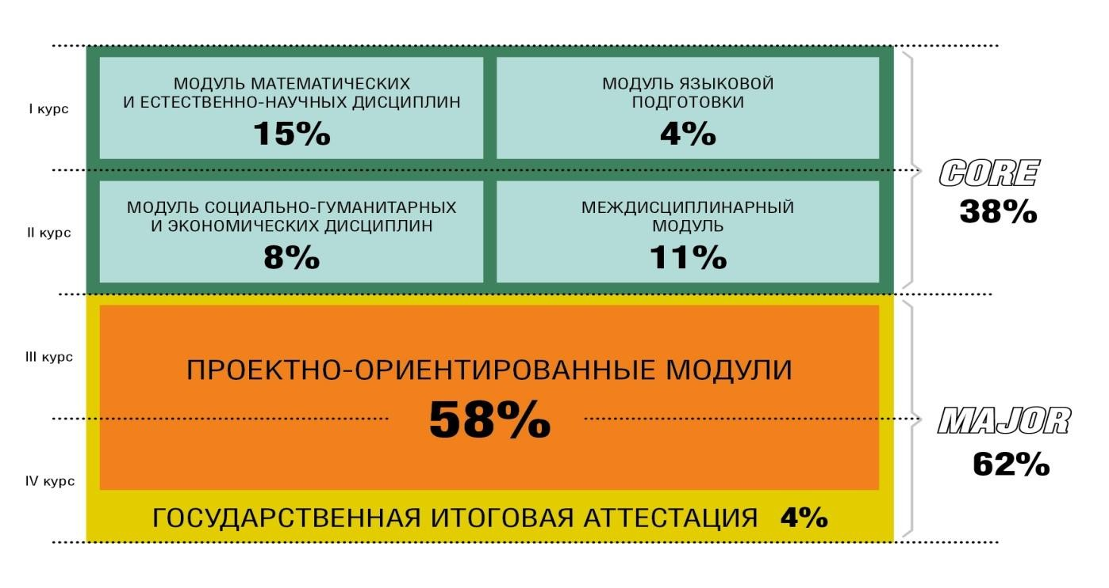
Рис. 3.2. Образовательная модель бакалавриата в 2020 г.

Структурное соотношение блоков Core и Major составляет 38% и 62% соответственно. Государственная итоговая аттестация входит в блок Major (4%). На 1–2 курсах обучения бакалавра закладывается база для последующей реализации индивидуальных образовательных траекторий, вывода студентов в
«самообучающийся» режим.
В блоке Core модуль социально-гуманитарных и экономических дисциплин (история, философия, экономика и управление производством) и модуль языковой подготовки (иностранный язык, русский язык и культура речи) будут реализованы преподавателями опорного университета.
Преподавание ряда дисциплин модуля математических и естественно- научных дисциплин и междисциплинарного модуля будет реализовано в сетевом формате с привлечением преподавателей ведущих вузов России. Учебный процесс блока Core также будет реализован с использованием интегрированной виртуальной образовательной среды и открытых образовательных ресурсов (EdX, Coursera, Универсариум).
Блок Major состоит из практико-ориентированных модулей и государственной итоговой аттестации.
В образовательном процессе будут использованы технологии практико- ориентированного модульного обучения, проектное обучение в соответствии со стандартами международной инициативы CDIO.
- Модернизация обучения предполагает внедрение вариативных моделей взаимодействия с потенциальными работодателями, построение индивидуальных образовательных траекторий.
- Часть практических и лабораторных занятий по дисциплинам модулей будет реализовываться в научно-исследовательских лабораториях, тематически объединенных в центры превосходства. Ключевая роль в концентрации ресурсов на прорывных направлениях, востребованных в регионе, будет отведена ускоренной интеграции в международные исследования и образовательные программы, которая также будет способствовать продвижению университета в ведущих рейтингах.
- К 2025 году будет осуществлен переход на подготовку бакалавров в соответствии с профстандартами отраслевых корпораций.
Влияние на развитие университета. Создание условий для практико- ориентированной подготовки специалистов и выпускников университета. Обеспечение системной интеграции деятельности университета со стратегическими партнерами, активизация инновационной деятельности и формирование единого инфраструктурного и информационно-образовательного пространства.
Взаимосвязь с региональным развитием. В соответствии с задачами государственной программы Тюменской области «Развитие промышленности, инвестиционной и внешнеэкономической деятельности» до 2020 года данное направление модернизации образовательной деятельности направлено на: 1) обеспечение корпораций и организаций региона квалифицированными специалистами с высокой степенью развития практических умений и навыков; 2) формирование роли университета как центра развития, инициатора, выстраивающего свое взаимодействие с предприятиями региона; 3) внедрение

новых образовательных технологий и форм в практику образовательного процесса в регионе.
Показатели результативности блока к 2020 г.: 1) 91 виртуальный ресурс;
- 20 разработанных и реализуемых МООК; 3) 5 программ, реализуемых в сетевом формате с участием вузов-партнеров; 4) 41 предприятие-партнер, привлеченное к реализации образовательного процесса; 5) 80% – доля контингента обучающихся по программам бакалавриата, реализуемым в практико- модульном формате по заказу отраслевых корпораций; 6) 18 образовательных программ, реализуемых на базовых кафедрах; 7) 10 образовательных программ, реализуемых в формате проектного обучения; 8) 5 образовательных программ, реализуемых в сетевом формате с участие вузов-партнеров.
Влияние на верхнеуровневые показатели и стратегические задачи развития
вуза и социально-экономического развития региона. Достижение ключевого показателя численности обучающихся по программам бакалавриата, реализуемым в практико-модульном формате по заказу отраслевых корпораций.

Блок/задача 1.3. Развитие эффективной и гибкой системы управления и контроля качества образовательного процесса, направленной на обеспечение подготовки конкурентоспособных специалистов.
Содержание блока.
  - Установление приоритета реализации программ по очной форме обучения. Оптимизация портфеля по формам обучения путем постепенного сокращения доли образовательных программ, реализуемых по заочной форме, с сохранением доступности образования благодаря развитию дистанционных технологий.
  - Обеспечение открытости и прозрачности образовательного процесса, внедрение антикоррупционных технологий в систему контроля качества обучения и учебного процесса, широкое использование внешних квалификационных экзаменов и объективных форм оценки учебных результатов.
  - Повышение качества контингента обучающихся, прежде всего за счет увеличения входного барьера, необходимого для поступления в университет (средний балл ЕГЭ абитуриентов, зачисленных по конкурсу на очную форму обучения, планируется увеличить на 9 баллов – с 64 до 73 баллов к 2020 году).
  - Интегральная рейтинговая оценка качества образовательных программ по следующим критериям: 1) ресурсное обеспечение; 2) ориентация на потребителя; 3) внешняя оценка; 4) результативность подготовки обучающихся.
  - К 2020 году в опорном региональном университете планируется получить профессионально-общественную аккредитацию для 30 образовательных программ, в том числе международную аккредитацию, заключить соглашения с независимыми ассоциациями работодателей, участвующих в разработке и экспертизе образовательных программ.
Влияние на развитие университета: 1) формирование постоянно действующего механизма, обеспечивающего приведение содержания и структуры образовательных программ в соответствие с потребностями рынка труда и прогнозами его развития; 2) обеспечение системы гарантий качества образования,

а также сертификации квалификаций выпускников с участием работодателей и их профессиональных ассоциаций.
Взаимосвязь с региональным развитием. Повышение эффективности и качества региональной образовательной политики, привлечение институтов гражданского общества и деловых кругов в систему управления и контроля качества образовательного процесса.
Показатели результативности блока и верхнеуровневые показатели к 2020 г.: 1) 4 независимые ассоциации работодателей, участвующих в разработке и экспертизе образовательных программ; 2) 25% – доля выпускников, прошедших сертификацию квалификаций, в общем количестве реализуемых образовательных программ; 3) 73 балла – средний балл ЕГЭ абитуриентов, зачисленных по конкурсу на очную форму обучения за счет средств бюджетной системы РФ; 4) 30 ОПОП, имеющих профессионально-общественную аккредитацию, в т.ч. международную (Приложение 1).

Блок/задача 1.4. Модернизация образовательных программ магистратуры и аспирантуры.
Содержание блока.
Современная ситуация на рынке труда и профессиональное сообщество формируют заказ на необходимые компетенции: 1) владение принципами взаимодействия ресурсов, знание требований к ним; 2) умение решать нестандартные междисциплинарные кейсы; 3) навыки проектного управления. Данный перечень компетенций действующая модель подготовки магистров не обеспечивает.
К 2020 году ОПОП магистратуры будут реализованы в формате технологическом и управленческом (рис. 3.3).
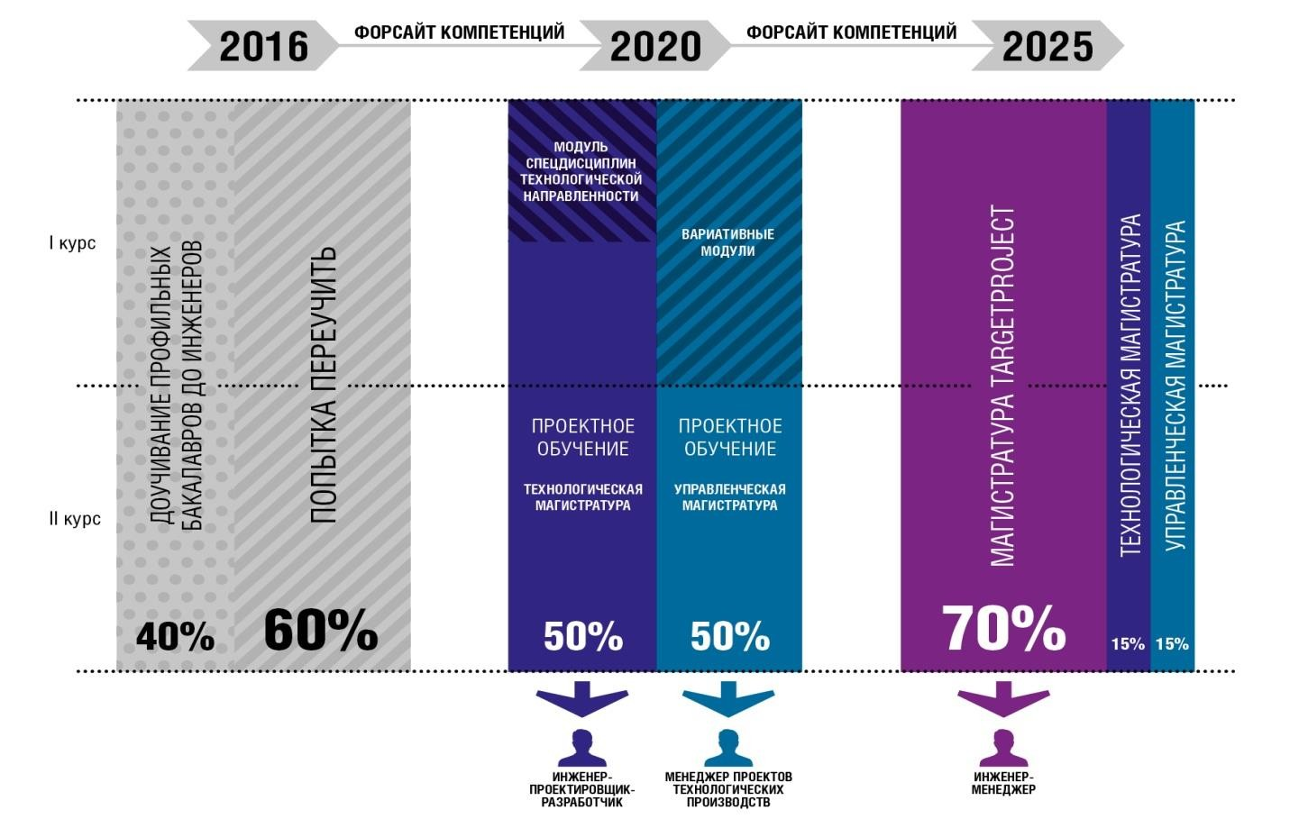
Рис. 3.3. Трансформация образовательной модели магистратуры

Технологическая магистратура ориентирована на подготовку инженера- проектировщика-разработчика путем сочетания модулей спецдисциплин технологической направленности и проектного обучения.
Образовательная модель подготовки предполагает наличие вариативных модулей, компенсирующих отсутствие профильного образования и технологии проектного обучения. С учетом приоритетов развития вуза к 2025 году долевое соотношение форматов программ составит: 1) магистратура TargeTproject (корпоративный заказ) – 70%; 2) технологическая магистратура – 15%; 3) управленческая магистратура – 15%.
Трансформация модели позволит сформировать следующую структуру заказа на выпускников аспирантуры к 2020 году: 1) вузы, ссузы – 40%; 2)
физические лица – 30%; 3) НИИ – 30%; 4) научные подразделения отраслевых корпораций – 10%. К 2025 году структурные изменения в категориях заказчиков будут выглядеть следующим образом: 1) научные подразделения отраслевых корпораций – 60%; НИИ – 20%; 3) вузы, ссузы, физические лица – 10%.
Влияние на развитие университета. Обеспечение процессов интеграции образовательного направления с научно-инновационной средой по приоритетным направлениям научных исследований университета и развития региона.
Взаимосвязь с региональным развитием: 1) разработка и внедрение инновационных технологий в региональном хозяйстве; 2) формирование центров молодежного инновационного творчества, подготовки кадров 3) развитие в регионе научно-инновационного предпринимательства.
Показатели результативности блока к 2020 г.: 1) 20 реализуемых программ технологической магистратуры; 18 реализуемых программ управленческой магистратуры; 2) 34 реализуемые программы подготовки научных кадров высшей квалификации (программы аспирантуры с учетом направленности); 3) 20 публикаций магистрантов и аспирантов в реферируемых (Scopus, WoS) и рецензируемых (РИНЦ, ВАК) научных журналах; 4) 20% численности обучающихся (приведенного контингента) по программам магистратуры и подготовки научно-педагогических кадров в аспирантуре в общей численности приведенного контингента обучающихся по основным образовательным программам высшего образования; 5) 10 магистерских программ, реализуемых с использованием модели двойного руководства ВКР (Приложение 1).
Влияние на верхнеуровневые показатели и стратегические задачи развития
вуза и социально-экономического развития региона. Модернизация образовательной деятельности предполагает увеличение доли подготовки магистрантов и аспирантов в общей численности обучающихся.

Блок/задача 1.5. Развитие экспорта образовательных услуг, направленного на продвижение в международном образовательном пространстве российской науки и исследовательского потенциала, новых инженерных технологий, русского языка и российской культуры.
Содержание блока. Формирование двуязычной научно-образовательной и социальной среды университета, в т.ч. путем академической мобильности

преподавателей и студентов, экспорт образовательных программ, включая магистерские программы на английском языке.
Планируется к 2020 году заключить 31 договор о сотрудничестве с зарубежными вузами в области академической мобильности, привлечь не менее 10 зарубежных преподавателей для работы в университете, а также направить для работы в вузы и компании-партнеры как минимум 16 НПР.
Влияние на развитие университета: 1) интеграция в мировое образовательное и научное пространство, активное международное сотрудничество в сфере образования, науки и культуры; 2) развитие партнерства с ведущими российскими и зарубежными университетами и организациями по поддержке академической мобильности аспирантов и молодых научно- педагогических работников.
Взаимосвязь с региональным развитием. В соответствии с государственной программой Тюменской области «Развитие промышленности, инвестиционной и внешнеэкономической деятельности» до 2020 года: 1) позиционирование области как участника глобального рынка образования; 2) укрепление внешнеэкономического потенциала региона и установление взаимовыгодных связей с регионами России и зарубежными странами.
Показатели результативности блока к 2020 г.: 1) 30 млн. руб. – доходы вуза от образовательной деятельности из иностранных источников; 2) 12% численности иностранных обучающихся по программам бакалавриата, специалитета, магистратуры в общей численности обучающихся; 3) 31 договор о сотрудничестве с зарубежными вузами в области академической мобильности; 4) 52 студента зарубежных вузов-партнеров, прошедшие обучение в вузе не менее семестра (триместра); 5) 16 НПР вуза, направленных для работы в вузы-партнеры.
Влияние на верхнеуровневые показатели и стратегические задачи развития
вуза и социально-экономического развития региона. Прогнозируется рост удельного веса иностранных обучающихся.
Реализация взаимодействия с Россотрудничеством и министерствами образования зарубежных стран. В процентном соотношении доля иностранных обучающихся, поступивших в вуз по данному направлению, увеличится с 11% (2016 г.) до 30% (2020 г.). Увеличение количества совместных образовательных программ, включая программы обучения на иностранных языках, позволит обеспечить до 10% по данному направлению в общем контингенте всех иностранных обучающихся. Доля дистанционного образования снизится до 50%. Возрастет до 10% доля иностранных граждан на бюджетной форме обучения в рамках межправительственных соглашений.
Региональная политика рекрутинга иностранных обучающихся в целом не изменится – целевыми являются страны ШОС, ЕАЭС, БРИКС, Казахстан, Киргизия, Таджикистан, Узбекистан, Монголия, КНР. На Азиатском направлении
– Вьетнам и Индия. По набору в странах Африки, Латинской Америки и Европы сохранится общая доля в контингенте иностранных обучающихся. Небольшой прирост контингента предполагается по странам Ближнего Востока за счет активного продвижения на образовательном рынке Ирана в контексте снятия санкций с данного государства.

Развитие академической мобильности студентов и НПР университета в вузы и компании-партнеры за рубежом будет способствовать развитию устойчивого межрегионального и межгосударственного сотрудничества в научно- образовательной среде.

Блок/задача 1.6. Популяризация инженерного образования, раннее формирование инженерной ментальности и привлечение в университет талантливой молодежи.
Содержание блока. Задача повышения количества способных, мотивированных и имеющих высокий уровень обученности абитуриентов, формирование у молодежи региона инженерной ментальности, выявление, развитие и сопровождение талантливой молодежи. Для решения этой задачи в новой образовательной модели предусмотрено:
Формирование и развитие этого комплекса в целях выявления и
«взращивания» одаренных детей предполагает открытие: Центра научного-технического творчества;
Школы инженерного резерва, выступающей элементом системы дополнительного образования и создаваемой при сетевом взаимодействии университета, образовательных учреждений и корпораций региона.
Использование информационных технологий в виде дистанционного образования, функционирования интерактивного музея, портала инженерного творчества, а также активных форм вовлечения школьников в сферу технического творчества.
Влияние на развитие университета. Создание системы ранней профессиональной ориентации учащихся образовательных учреждений, повышение мотивации выбора инженерно-технической траектории продолжения образования.
Взаимосвязь с региональным развитием. Формирование единого образовательного пространства, в котором объединятся ресурсы высшего и среднего образования, сформируется и оптимизируется механизм их координации и взаимодействия.
Показатели результативности блока к 2020 г.: 1) 150 участников региональных этапов всероссийских школьных олимпиад, организованных на базе университета; 2) 170 участников внутривузовских конкурсов профессионального мастерства; 3) 35% абитуриентов, приехавших из других регионов России и поступивших в университет, в общем количестве поступивших в университет абитуриентов; 4) 20 регионов России (субъектов РФ), школьники и студенты которых принимают участие во всероссийских и региональных олимпиадах и конкурсах, организованных на базе университета; 5) 6 реализуемых онлайн-курсов для школьников; 6) 500 обучающихся – участников летнего трудового семестра; 7) 20 мероприятий различного уровня (университетских, областных, всероссийских), организованных штабом российских студенческих отрядов для обучающихся; 8) 1700 обучающихся – участников мероприятий штаба российских студенческих отрядов.
Влияние на верхнеуровневые показатели и стратегические задачи развития
вуза и социально-экономического развития региона. Способствует участию вуза в формировании системы образовательных услуг, обеспечивающих развитие детей

независимо от их проживания, состояния здоровья и социального положении и сохранению талантливых абитуриентов в регионе.
Реализация предлагаемых мероприятий обеспечит достижение среднего балла ЕГЭ абитуриентов очной формы обучения за счёт средств бюджетных ассигнований на уровне 73 баллов (Приложение 1).

Блок/задача 1.7. Формирование системы непрерывного образования, обеспечивающей профессиональное карьерное сопровождение и удовлетворение дифференцированных образовательных потребностей общества и предприятий реального сектора экономики региона.
Содержание блока. Трансформация образовательной модели ( рис. 3.4):
- направлена на формирование целевого заказа отраслевых корпораций и региональных властей на программы профессиональной переподготовки, 2) сертификацию качества дополнительных образовательных программ, 3) создание многофункционального прототипированного лабораторного комплекса; 4) разработку и реализацию инновационных образовательных программ с учетом опыта использования виртуальной среды; 5) развитие научного и образовательного сотрудничества с российскими и зарубежными учебными заведениями и учебными центрами отраслевых корпораций и компаний.
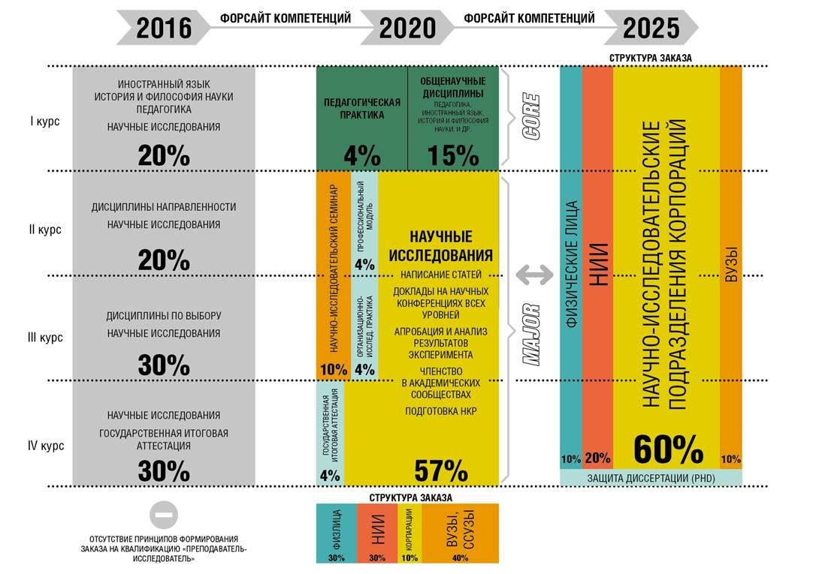
Рис. 3.4. Трансформация образовательной модели ДПО

Для кадрового обеспечения реализации крупных инвестиционных региональных и межрегиональных проектов будет повышаться качество дополнительного профессионального образования университета (единая

структура взаимодействия, электронное обучение, актуализация программ в соответствии с задачами государства и заказчиков-работодателей).
Структура портфеля заказов к 2020 году: 1) отраслевые корпорации – 70%;
- физические лица – 30%. Структура портфеля заказов к 2025 году: 1) отраслевые корпорации, федеральные программы, программы развития регионов – 90%; 2) физические лица – 10%.
Влияние на развитие университета. Формирование узнаваемого научно- образовательного бренда, повышение его конкурентоспособности в образовательном пространстве. Расширение спектра направлений подготовки и образовательных программ.
Взаимосвязь с региональным развитием. Повышение эффективности существующей образовательной сети и обеспечение доступности качественного образования для всех слоев населения как основы социальной мобильности и снижения социально-экономической дифференциации общества.
Показатели результативности блока. К 2020 году планируется достижение следующих ключевых показателей эффективности образовательной деятельности по программам ДПО: 1) доля слушателей программ ДПО, обучающихся по заказу юридических лиц – 70%; 2) доля образовательных программ ДПО, имеющих независимую внешнюю оценку – 50%; 3) количество программ ДПО, реализуемых в сотрудничестве с центрами оценки квалификаций, – 15 (Приложение 1).
Влияние на верхнеуровнвые показатели и стратегические задачи развития
вуза и социально-экономического развития университета. Целевая ориентация на потребности экономики региона является залогом высокого уровня востребованности выпускников реальным сектором экономики.

Модернизация научно-исследовательской и инновационной деятельности

Ключевые направления модернизации. Целью является обеспечение динамичного и устойчивого развития опорного вуза в качестве мультидисциплинарного научно-исследовательского сервисного центра решения прикладных задач регионального и корпоративного ориентирования.
Целевая модель модернизации научно-исследовательской и инновационной деятельности (Приложение 2) состоит в выстраивании системы обеспечения корпоративной ориентированности исследований на основе реализации принципа непрерывности генерации новых знаний от этапа постановки задачи до коммерциализации разработок с использованием потенциала всех объектов и субъектов данного процесса в рамках решения актуальных задач развития регионально-отраслевой экономики Тюменской области.
Анализ внешних вызовов и потенциала объединенного университета позволяет говорить о необходимости и возможности преобразования университета из «обучающего» в «Первый корпоративный университет». Это предполагает развитие на базе опорного университета научно-обслуживающего центра выполнения корпоративного заказа по исследованиям и разработкам, что

создаст для производственных компаний отраслевого сектора возможность передачи в вуз на условиях аутсорсинга значительной части НИОКТР.
Концептуальная модель развития НИР университета предусматривает четкую дифференциацию исследований и концентрацию усилий на корпоративно- ориентированных исследованиях.
В связи с этим генеральная цель модернизации может быть декомпозирована на следующие задачи (направления):
организация технополиса междисциплинарного научно-лабораторного обеспечения приоритетных направлений технико-технологического развития опорных отраслей региона и регионально-отраслевых предприятий; развитие кадрового потенциала ключевых научных направлений университета с учетом реализации принципа преемственности и непрерывности воспроизводства научных кадров;
усиление роли вуза как элемента инновационной инфраструктуры региона.

Блок/задача 2.1. Организация технополиса междисциплинарного научно-лабораторного обеспечения приоритетных направлений технико- технологического развития опорных отраслей региона и корпораций.
Содержание блока. Создание технополиса, который будет представлять высококомпетентностный центр исследований и разработок, способный обеспечить конвергентность научного поиска для решения научно-технических задач отраслевого регионального развития.
Это создаст условия для комплексного и системного развития научно- лабораторной базы университета в рамках перманентного обеспечения образовательного процесса новыми знаниями. Кроме того, это послужит решению проблемы оптимизации затрат на развитие материально-технической базы и позволит максимально сблизить теоретико-поисковые исследования и опытно- промышленные испытания разработок.
Влияние на развитие университета: 1) операционная и функциональная синергия за счет взаимодополнения материально-технического обеспечения лабораторного комплекса; 2) диверсификация финансовых потоков университета за счет привлечения средств реального сектора экономики на выполнение НИР, ОКТР, ПИР; 3) новое качество материально-технического оснащения научно- исследовательской деятельности; 4) условия для практико-ориентированной подготовки специалистов и выпускников университета.
Взаимосвязь с региональным развитием: 1) участие университета в региональных процессах создания и функционирования высокотехнологичных производств; 2) создание инфраструктуры, позволяющей эффективно решать научные, технические и технологические задачи по приоритетным направлениям развития экономики региона; 3) научно-организационное сопровождение модернизации экономики региона.
Показатели результативности блока к 2020 г.: 1) увеличение количества модернизированных лабораторий до 11; 2) организация 3 ЦКП; 3) создание 5
совместных исследовательских структур; 4) создание 5 базовых лабораторий; 5)

формирование 5 лабораторий, в составе которых имеются инженеры- исследователи (постдоки).
Влияние на верхнеуровневые показатели и стратегические задачи развития
вуза и социально-экономического развития региона. Мероприятия позволят создать систему научно-исследовательской инфраструктуры, полностью закрывающей потребности корпораций региона в проведении лабораторных исследований и испытаний.

Блок/задача 2.2. Развитие кадрового потенциала ключевых научных направлений университета с учетом реализации принципа преемственности и непрерывности воспроизводства научных кадров
Университет выступит в качестве инструмента формирования инженерно- исследовательской ментальности.
Модернизации подлежат следующие системы: 1) мотивации научных работников; 2) подготовки кадров высшей квалификации; 3) управления публикационной активностью; 4) выявления талантливой молодежи; 5) привлечения к исследовательской деятельности школьников и студентов; 6) организации совместных исследований аспирантов, студентов и школьников.
Создание общеуниверситетского центра, на базе которого будут организованы площадки научных обществ, общественных объединений, творческих студий университета. Одной из форм организации совместных исследований молодежи будет студенческая научная организация «Студенческая академия наук» (САН).
Влияние на развитие университета.
- Создание системы восполнения собственных нужд в высококвалифицированных инженерах-исследователях; появление новых востребованных тематик научных изысканий и повышение эффективности научно-исследовательской деятельности сотрудников университета.
- Повышение престижа журналов, издаваемых объединяемыми вузами, и повышение публикационной активности, приведение тематики и содержания научных исследований в соответствие с потребностями и перспективами развития предприятий и органов власти.
- Технополис: 1) развитие связей с ведущими российскими и зарубежными научно-исследовательскими организациями; 2) развитие новых направлений научно- исследовательской и инновационной деятельности через связь с международным академическим сообществом; 3) увеличение потенциала конвергентных исследований; 4) оптимизация лабораторной базы.
- Инновационная структура: 1) рост числа экспертных советов, членами которых являются ученые ОУ; 2) рост имиджа Университета.
Взаимосвязь с региональным развитием: 1) приток интеллектуального капитала и повышение человеческого потенциала региона путем сохранения талантливых абитуриентов и выпускников университета в регионе, 2) улучшение позиций региона в различных рейтингах за счет роста показателей развития научно-исследовательской и инновационной деятельности; 3) продвижение результатов научно- исследовательской деятельности, созданных в регионе, на межрегиональные и международные площадки.

Показатели результативности блока к 2020 г.: 1) рост числа публикаций и цитирований в базах Web of Science до 16 ед. на 100 НПР и Scopus до 26 ед. на 100 НПР (из-за повышения актуальности исследований); 2) увеличение количества приглашенных в университет ведущих ученых до 5 человек; 3) увеличение количества проведенных научных мероприятий для школьников до 12; 4) рост доли студентов, привлеченных к научной деятельности, до 6% от общего контингента обучающихся по программам высшего образования; 5) увеличение числа проведенных на базе университета студенческих научных мероприятий до 24 в год.
Влияние на верхнеуровневые показатели и стратегические задачи развития
вуза и социально-экономического развития региона. Создание центров превосходства в рамках существующих научных школ и формирование «точек научного роста» на базе ключевых междисциплинарных направлений. Закрытие потребности региона в научных кадрах по ключевым направлениям университета и создание условий для формирования на их базе региональной научно- инженерной элиты. Формирование научно-инженерного центра притяжения молодежи, удержание талантливых абитуриентов в регионе.

Блок/задача 2.3. Усиление роли университета как элемента инновационной инфраструктуры региона
Содержание блока. Построение открытой модели взаимодействия и сотрудничества с внешними стейкхолдерами, способствующей формированию благоприятной среды непрерывного воспроизведения инновационного процесса.
Решение задачи оптимального взаимодействия ОУ с внешними стейкхолдерами требует создания мощного «инновационного пояса», состоящего из компаний-спутников. Благодаря такому подходу будет решен вопрос диверсификации финансовых потоков, что позволит заложить принцип рефинансирования академических исследований в вузе.
Стратегический маневр в управлении финансовыми ресурсами – обеспечение финансовой устойчивости университета за счет существенного увеличения доходов инжиниринговых и нефтесервисных компаний университета (доля доходов компаний в консолидированном бюджете составит не менее 30 % в 2020 г.).
В настоящее время реализуется проект по развитию инжинирингового центра «Геонавигация при бурении нефтяных и газовых скважин». Основными заказчиками выступают нефтесервисные компании, такие как ОАО
«Пермнефтемашремонт», ООО «ПФ Сокол», ООО «НСХ АЗИЯ ДРИЛЛИНГ», ООО «Гидробур-Сервис», ОАО «НПП «Бурсервис», ООО БСК РИНАКО, ЗАО
«Сибирская Сервисная Компания».
Влияние на развитие университета:
- В результате объединения двух университетов будет расширен спектр проектно-изыскательских работ (эффект взаимодополнения). Кроме того, следует ожидать «торговый синергизм» (возможность реализации стратегии «связанных продаж»), а также финансовую синергию, которая будет проявляться в увеличении возможностей (объем и вероятность получения средств) привлечения

инвестиционных ресурсов на реализацию проектов конгломератом (объединенным университетом).
- Создание инфраструктуры, позволяющей эффективно выявлять и решать научные, технологические и технические проблемы и задачи региона.
Взаимосвязь с региональным развитием:
1) развитие в регионе научно-инновационного предпринимательства; 2) получение новых технологий, технических решений и комплекса услуг по внедрению инновационной конкурентоспособной продукции (услуг, работ) и проведению консалтинговых (сопроводительных) мероприятий.
Показатели результативности блока. К 2020 году будут увеличены: 1) доходы вуза от НИОКРТ до 400 млн руб. в год; 2) доходы инновационной инфраструктуры до 2000 млн руб. в год (доходы инновационной инфраструктуры включают доходы ПИР, учтенные в структуре бюджета университета, и поступления предприятий инновационного пояса – МИПов); 3) до 14 количество проведенных за год совместных совещаний с предприятиями-партнерами.
Влияние на верхнеуровневые показатели и стратегические задачи развития
вуза и социально-экономического развития региона будет проявляться в увеличении доходов от НИОКТР в расчете на 1 НПР, создании инновационной инфраструктуры, закрывающей потребности региональных компаний в научных и опытно-конструкторских исследованиях, создании центров научно- технологического превосходства по прорывным направлениям исследований с учетом региональных потребностей.

Развитие кадрового потенциала
Ключевые направления модернизации. Создание условий для развития кадрового потенциала университета и использования технологий управления человеческими ресурсами. В университете разрабатывается и внедряется активная кадровая политика:

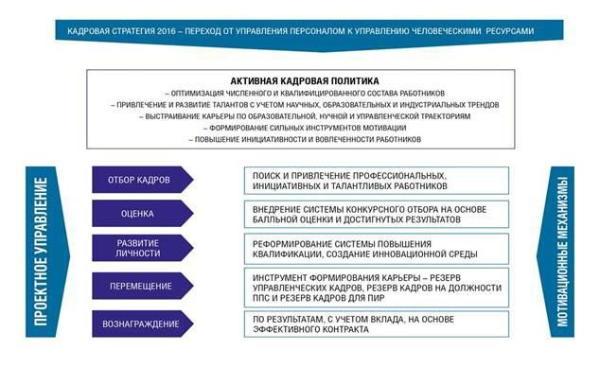
Рис. 3.5. Модернизация кадровой политики

Блок/задача 3.1. Создание условий для привлечения и удержания талантливых и высококвалифицированных работников с учетом научных, образовательных и индустриальных трендов.
Содержание блока. Персонал университета будет комплектоваться с учетом внешних и внутренних источников найма в разрезе профессиональных групп
«Эксперты», «Новички», «Руководители» по научному, образовательному и управленческим процессам.
Привлечение работников (табл. 3.1) будет осуществляться по основным направлениям развития.
Таблица 3.1
План привлечения высококвалифицированных НПР на 2016-2020 гг.

Ключевое направление развития | Всего за 2016-  2020 гг. | Привлечение НПР
Перспективные строительные материалы | 1 чел | 2017 г. – 2019 г. – 1 молодой ученый (г. Саранск)
Экология человека | 3 чел | 2016 г. -2017 г. – 3 иностранных НПР (США, штат Аляска, Хьюстон, Вашингтон)
Химия нефти и газа | 1 чел | 2019-2021 гг. – 1 иностранный НПР (Белоруссия)
Нефтесервис | 1 чел | 2018 г. -2020 г. – 1 представитель научной школы (г. Ижевск)

Для участия в образовательном процессе и повышения качества практико- ориентированного обучения в вуз ежегодно планируется приглашать специалистов-практиков, заинтересованных в подготовке востребованных инженеров-специалистов. В 2016 году доля руководителей и ведущих работников реального сектора экономики региона, привлеченных на должности научно- педагогических работников, составит 8%, в 2020 году – 18% от общего числа НПР вуза.
Для реализации сетевого формата образовательных программ планируется ежегодное приглашение научно-педагогических работников из других вузов (ТюмГУ, МФТИ, МГТУ им. Баумана, МИСиС, НИУ ТПУ) по дисциплинам
«Физика», «Химия», «Математика», «Сопротивление материалов»,
«Теоретическая механика», «Прикладная механика», по направлениям подготовки
«Электроэнергетика и электротехника», «Нефтегазовое дело», «Химические технологии», «Геология», «Строительство». Одним из способов привлечения талантов и развития научно-образовательного кадрового потенциала будет участие вуза в программе «Глобальное образование».
Научные стажировки аспирантов и научных работников на профильных предприятиях, мероприятия по грантовой поддержке молодых НПР будут основой для создания условий для их активной деятельности и позволят удержать талантливых исследователей в вузе.
Влияние на развитие университета. Модернизация процесса подготовки кадров высшей квалификации создаст возможности повышения остепененности НПР и, как следствие, качества образования.
Создание ТИУ обеспечило синергетические эффекты, заключающиеся в снижении удельных затрат на подготовку аспирантов, расширении возможностей по формированию диссертационных советов из сотрудников объединяемых вузов, увеличении возможностей по инициации создания объединенных советов по смежным (профильным) специальностям (увеличение научного потенциала, кадровых возможностей) с внешними вузами и научными организациями.
Взаимосвязь с региональным развитием. Университет превратится в «центр притяжения» для молодых и талантливых работников, которые останутся в регионе для научной и образовательной деятельности.
Показатели результативности. Планируемая доля кандидатов наук до 35 лет в общей численности персонала к 2020 г. составит 18%, доля докторов наук до 40 лет
– 0,45%. Количество ППС в возрасте до 39 лет увеличится к 2020 г. до 45%. Увеличится количество аспирантов и научных работников, прошедших стажировки на предприятиях реального сектора региональной экономики и доля руководителей и ведущих работников реального сектора экономики региона, привлеченных на должности НПР.
Влияние на верхнеуровневые показатели и стратегические задачи развития
вуза и социально-экономического развития региона. Создание условий для привлечения и развития талантов позволит увеличить количество молодых ученых (в возрасте до 39 лет), увеличить долю НПР, имеющих ученую степень доктора или кандидата наук. Привлечение к работе в университете инженерной элиты реального сектора региональной экономики повлияет на интеграцию образовательного процесса и производственной среды, обеспечит адаптацию

молодых специалистов к современным условиям производства и требованиям работодателей.

Блок/задача 3.2. Оптимизация квалификационного состава работников и рост качества исследовательского и профессорско-преподавательского состава.
Содержание блока. Оптимизация квалификационной структуры научно- педагогических кадров, в том числе: внедрение оценочной технологии конкурсного отбора научных работников и профессорско-преподавательского состава и системы грейдов по должностям ППС; внедрение рейтинговой системы оценки эффективности деятельности руководителей подразделений; использование инструментов повышения профессиональной квалификации; повышение языковых компетенций работников.
В соответствии с этой задачей план повышения квалификации работников университета будет формироваться по следующим разделам: 1) повышение качества образования (по профилю образовательной деятельности); 2) развитие научных школ в рамках приоритетных направлений развития университета; 3) подготовка диссертационной работы/проведение диссертационного исследования; 4) организация деятельности новых лабораторий; 5) применение новых технологий; 6) подготовка преемников (омоложение кадрового состава).
Основным вектором развития управленческих компетенций будет изучение проектных и иных инновационных технологий. Планируется направлять управленцев на программы МВА (2 человека ежегодно) и на специализированные стажировки в российские и зарубежные центры университетского менеджмента (4 человека ежегодно).
Влияние на развитие университета. Возможность привлечь новых и выдвинуть собственных эффективных работников, способных достигать исключительных результатов. Наращивание и расширение необходимых вузу профессиональных компетенций работников. Целевое повышение квалификации по приоритетным направлениям развития университета будет способствовать увеличению количества защит диссертаций и, соответственно, увеличению доли НПР, имеющих ученую степень. Повышение языковых компетенций окажет влияние на прирост числа публикаций в ключевых мировых индексах научного цитирования и на количество магистерских программ, реализуемых на иностранном языке, будет способствовать выходу университета на международный уровень и повышению международной академической мобильности.
Формирование иноязычного пространства даст возможность привлекать специалистов из зарубежных вузов, организовывать и принимать участие в конкурсах грантовой поддержки международной академической мобильности студентов и преподавателей.
Взаимосвязь с региональным развитием. Интеллектуальный капитал вуза, обладающий необходимыми компетенциями, даст возможность использовать их знания и опыт в решении сложных производственных и научно-технических задач, осуществлять научно-организационное сопровождение модернизации экономики региона.

Показатели результативности. Увеличится количество НПР, имеющих ученую степень, к 2020 г. до 75%. В 2016 году планируется разработать и внедрить: порядок замещения должностей ППС и НР с введением балльно- рейтинговой системы проведения конкурсного отбора; систему грейдов по должностям ППС; порядок выборов заведующих кафедрами с введением мониторинга результативности профессиональной деятельности; порядок организации дополнительного профессионального образования работников университета, закрепляющий систему целевого повышения квалификации; рейтинговую систему оценки эффективности деятельности руководителей.
Количество работников, прошедших обучение на курсах иностранного языка, планируется довести до 30 человек ежегодно.
Влияние на верхнеуровневые показатели и стратегические задачи развития
вуза и социально-экономического развития региона: повышение качества человеческого капитала вуза; обеспечение процессов трансформации университета кадрами, имеющими необходимые компетенции, соответствующие стратегическим задачам университета.

Блок/задача 3.3. Выстраивание карьеры по различным траекториям, включающим научную, образовательную, управленческую позиции.
Содержание блока. Профессионально-квалификационный и должностной рост работников в вузе возможен через формирование преподавательской, научной и управленческой карьеры (профессиональная группа «Руководитель»). Для этого будет применена эффективно работающая в одном из интегрируемых университетов технология формирования и подготовки кадрового резерва.
Влияние на развитие университета. Выстроенная система развития карьеры позволит решить задачу повышения кадрового потенциала как ключевого ресурса реализации стратегии развития университета. Развитие профессиональных компетенций потенциальных лидеров университетских структур на основе работы с кадровым резервом руководящего состава вуза как элемента системы управления университетом.
Целью работы с кадровыми резервами из числа студентов является пополнение научно-педагогического состава университета молодыми преподавателями и научными работниками, их закрепление в вузе и академическое развитие, укрепление корпоративной культуры.
Взаимосвязь с региональным развитием. Управление карьерным ростом работников всех категорий позволит повысить конкурентоспособность ТИУ и привлекательность созданных в вузе рабочих мест, что положительно повлияет на приток высококвалифицированных кадров и имидж университета.
Показатели результативности. Доля назначений из резерва кадров на руководящие должности к 2020 году составит не менее 45%, а количество резервистов, прошедших обучение по программе подготовки – не менее 95%. Количество аспирантов/магистрантов, прошедших подготовку в резерве кадров и принятых на работу в университет на должности научно-педагогических работников, увеличится с 23% до 35%.
Влияние на верхнеуровневые показатели и стратегические задачи развития
вуза и социально-экономического развития региона заключается в повышении

уровня профессиональных компетенций и продвижении наиболее эффективных работников на руководящие позиции в совокупности с постоянной ротацией управленческих кадров, что позволит повысить эффективность реализуемых в университете проектов и программ.

Блок/задача 3.4. Формирование мотивационных механизмов для привлечения и удержания высококвалифицированных работников.
Содержание блока. Формирование сильных инструментов мотивации, которые позволят сохранить и удержать кадровое ядро, планируется реализовать на основе изменения системы оплаты труда с учетом внедрения инструментов проектного финансирования, развития поддержки молодых ученых и заключения эффективных трудовых договоров со всеми работниками.
Влияние на развитие университета. Закрепленность квалифицированных кадров; мотивация достижения показателей результативности.
Взаимосвязь с региональным развитием. Увеличение уровня оплаты труда работников вследствие заключения эффективных контрактов и положительной динамики основных показателей университета положительно повлияет на развитие региональной экономики за счет вклада в покупательскую способность населения.
Показатели результативности блока: 1) доля научно-педагогических работников, с которыми заключены эффективные трудовые договоры, к 2020 году составит 100%; 2) доля стимулирующих выплат в фонде оплаты труда в вузе увеличится с 24% до 30%; 3) в 2017 году будет внедрена система корпоративных грейдов.
Влияние на верхнеуровневые показатели и стратегические задачи развития
вуза и социально-экономического развития региона. Формируемые в рамках программы инструменты мотивации будут направлены на достижение показателей результативности программы развития опорного университета.

Блок/задача 3.5. Формирование единой корпоративной культуры объединенного вуза нового образца.
Содержание блока. Создание инновационной среды и формирование новых поведенческих моделей работников.
Это предполагает разработку и внедрение корпоративного стиля университета как ведущего технического регионального опорного университета региона, формирование стандартов/модели поведения работников «Первого вуза корпораций»; внедрение в деятельность технологий проектного управления; расширение способов информирования работников (в т.ч. создание на сайте
«Личных кабинетов работников»); внедрение технологий интерактивного взаимодействия с работниками вуза (в т.ч. через «Электронную приемную»); создание и поддержание механизма получения обратной связи с работниками; формирование и реализацию программ адаптации новых работников вуза по категориям должностей.
Влияние на развитие университета. Формирование атмосферы творчества и сотрудничества в университете и повышение активности работников вуза должно закрепить в организационной культуре университета базовые корпоративные ценности – инициативность и профессионализм.

Взаимосвязь с региональным развитием. Повышение профессионального уровня и инициативности работников университета в совокупности с формируемыми ценностными установками будет способствовать росту качества человеческого капитала и формированию интеллектуальной элиты региона.
Показатели результативности блока. Предполагается создание в 2017 году на сайте вуза «Электронной приемной» и «Личного кабинета работника». Доля работников, имеющих на сайте личные кабинеты, увеличится до 65%. Доля руководящих работников, прошедших обучение по использованию проектных технологий и управлению изменениями, к 2020 году составит 70%. Количество работников, принимавших участие в работе рабочих (проектных, творческих) групп, увеличится в 1,5 раза (в 2020 году составит 90 человек).
Влияние на верхнеуровневые показатели и стратегические задачи развития
вуза и социально-экономического развития региона. Действенная корпоративная культура в университете позволит создать условия для эффективного горизонтального взаимодействия работников университета при реализации проектов и программы развития, поиска и оценки лучших предложений, направленных на повышение эффективности деятельности вуза, для вовлечения большого числа работников в активную реализацию стратегии развития университета.

Модернизация системы управления университетом Ключевые направления модернизации.
Процесс управления изменениями включает управление личностными изменениями и управление организационными изменениями.

Блок/задача 4.1. Формирование организационной структуры, отвечающей реализации Программы развития регионального опорного вуза.
Содержание блока. Важным элементом будет переход в автономное образовательное учреждение. Органами управления опорным вузом будут: 1) Попечительский совет; 2) Ученый совет; 3) Наблюдательный совет; 4) функциональные структурные подразделения; 5) органы студенческого самоуправления; 6) проектные и экспертные группы.
В целях интеграции с бизнес- и региональной средой в департаменте стратегического развития будет создано управление по коммерческой деятельности с выделением дивизионов по работе с физическими и юридическими лицами. Для реализации активной маркетинговой политики в управлении будет создан отдел маркетинга и отдел продаж научно- образовательной продукции и услуг.
Проектная деятельность будет выделена в отдельное производство (проектный офис Программы). Кроме того, будет создан Центр компетенций.
Влияние на развитие университета. Изменение типа университета на автономное учреждение при наличии значительных источников внебюджетных доходов позволит создать условия для финансово-хозяйственной самостоятельности и экономической мобильности.

Взаимосвязь с региональным развитием. В Наблюдательный совет войдут представители региональных органов власти, что позволит обеспечить региональные приоритеты в стратегическом развитии. Через органы студенческого самоуправления будут организовываться мероприятия регионального уровня по приоритетным направлениям.
Показатели результативности. Выполнение ключевых показателей результативности вуза составит 100%. Подготовка документов для перехода в автономное учреждение планируется в 2016 году. К 2020 году количество студенческих объединений достигнет 30.

Блок/задача 4.2. Ребрендинг университета.
Содержание блока. Для реализации миссии и стратегической цели комплексного развития вуза предполагается осуществление интегрированного ребрендинга и позиционирования вуза как «Первого вуза корпораций».
Влияние на развитие университета. Ребрендинг вуза позволит сформировать сильную конкурентоспособную позицию вуза и обеспечить привлекательный имидж для абитуриентов, корпораций, органов государственной власти и местного самоуправления.
Взаимосвязь с региональным развитием. Благодаря развитию инструментов информационного взаимодействия повысится доступ населения региона к информационным ресурсам университета.
Показатели результативности: 1) количество соглашений, заключенных с бизнес-структурами, вузами-партнерами, общественными объединениями к 2020 году увеличится до 470; 2) количество посещений сайта возрастет на 700 единиц в год; 3) повышение лояльности вузу у его выпускников и преподавателей (увеличение на 90% к результату 2016 года); 4) узнаваемость вуза как лидера среди студентов увеличится на 23%.

Блок/задача 4.3. Усиление ключевых функций за счет перехода к управлению научно-образовательными проектами и программами.
Содержание блока. Для усиления ключевых компетенций будут внедрены технологии проектного управления.
Влияние на развитие университета. Повышение качества реализуемых процессов и эффективности реализации Программы.
Показатели результативности. Доля научно-образовательных проектов и программ, реализуемых на принципах проектного управления, достигнет к 2020 г. 12%. Доля обучающихся по программам магистратуры в общей численности обучающихся по программам бакалавриата, специалитета, магистратуры, аспирантуры увеличится с 11, 2% в 2016 г. до 20% в 2020 г.

Блок/задача 4.4. Централизация и передача на аутсорсинг неключевых активностей.
Содержание блока. Предполагается рациональное использование принципов централизации сервисных функций. Кроме того, в целях снижения затрат на управление предполагается передать на аутсорсинг часть неключевых активностей.

Для улучшения обслуживания работников и обучающихся будут привлекаться на конкурсной основе профессиональные организации общественного питания.
Влияние на развитие университета. Концентрация функций и ответственности в профильных структурных подразделениях позволит стандартизировать процедуры и повысить качество организации вспомогательных процессов.
Показатели результативности. В результате повышения эффективности управления доля АУП и обеспечивающего персонала сократится с 43% до 38%.

Модернизация материально-технической базы и социально-культурной инфраструктуры

Ключевые направления модернизации.
Основными задачами развития имущественного комплекса являются: формирование современного университетского кампуса; модернизация научно- учебной лабораторной базы в соответствии с выбранными стратегическими направлениями; развитие информационной инфраструктуры.

Блок/задача 5.1. Формирование эффективного научно-образовательного кампуса.
Содержание блока.
В рамках реализации Программы развития опорного университета предполагается создание в Тюмени двух крупных территориальных локаций:
Локация № 1 – ул. Мельникайте (преимущественные специализации –
«Нефтегазовое дело», «Транспорт»).
Локация № 2 – ул. Луначарского (преимущественная специализация –
«Архитектура и строительство»).
Формирование университетского кампуса будет реализовано в период до 2025 года и включает следующие мероприятия: 1) оптимизация состава имущественного комплекса; 2) модернизация университетского кампуса: строительство на базе локации «ул. Мельникайте» многофункционального комплекса, включающего лабораторную базу, жилой фонд и социально- культурные объекты.
Реализация данных мероприятий позволит к 2025 году сформировать в университете две основные многофункциональные локации общей площадью более 220 тыс. кв. м. и обеспечить обновление 25% учебно-лабораторного фонда базового вуза.
Влияние на развитие университета: формирование материально- технической базы, обладающей потенциалом для развития профессиональных и социокультурных компетенций обучающихся, разработки и реализации актуальных научных исследований.
Показатели результативности блока: обновление фонда учебно- лабораторных корпусов на 25%, повышение интенсивности использования учебно-лабораторного фонда в среднем на 15% к 2025 году.

Блок/задача 5.2. Модернизация научно-учебного и опытно- экспериментального лабораторного фонда
Содержание блока.
В процессе реализации программы будут модернизированы следующие лаборатории: лаборатория исследования керна, лаборатория экобиотестирования, лаборатории перспективных строительных материалов и др. Планируется создать ряд новых научно-исследовательских лабораторий: лаборатория химической переработки углеводородных газов, лаборатория кластерных вычислений, лаборатории полимеризации и каталитического крекинга и другие при необходимости. Будет создана сеть инжиниринговых центров по ключевым направлениям (технологии бурения, геология и геофизика, геонавигация и др.).
Кроме того, на базе университета будут созданы центры коллективного пользования оборудованием.
Влияние на развитие университета. Повышение уровня оснащения и интенсивности использования научно-образовательного лабораторного парка, развитие портфеля научных исследований и разработок.
Взаимосвязь с региональным развитием. Приоритетность объектов модернизации лабораторной базы ориентирована на перспективные направления развития науки и техники с учетом особенностей региона.
Показатели результативности блока: обеспечение обновления лабораторной базы до 15%; повышение уровня интенсивности использования лабораторного фонда.

Блок/задача 5.3. Повышение энергоэффективности имущественного комплекса.
Содержание блока. В рамках программы развития предполагается реализация следующих мероприятий: разработка и внедрение корпоративной «этики энергопотребления»; аудит договорных условий с поставщиками энергоресурсов и коммунальных услуг; техническое перевооружение узлов учета и сетей распределения энергоресурсов; диверсификация источников тепловой энергии – перевод основной локации «ул. Мельникайте» на теплоснабжение от собственной газовой котельной.
Влияние на развитие университета: повышение эффективности и финансовой устойчивости за счет снижения энергетической составляющей в общем объеме затрат.
Взаимосвязь с региональным развитием. Комплекс мероприятий по снижению энергоемкости имущественного комплекса реализуется в соответствии с Федеральным законом «Об энергосбережении и о повышении энергетической эффективности» от 23 ноября 2009 года № 261-ФЗ и Комплексной программой
«Энергосбережение и повышение энергетической эффективности в Тюменской области на 2010–2020 годы».
Показатели результативности блока: снижение к 2020 году потребления энергоресурсов в натуральном выражении в сопоставимых условиях от уровня 2015 года на 15%.

Блок/задача 5.4. Модернизация информационной инфраструктуры университета.
Содержание блока. В области внедрения информационных технологий в управлении будут решены следующие задачи:
создание единого информационного пространства за счет интеграции корпоративных информационных систем;
создание интеллектуальной системы поддержки принятия и контроля реализации решений;
повышение уровня информационной безопасности университета и обеспечение защиты персональных данных.
Влияние на развитие университета. Система управления научным и корпоративными знаниями позволит повысить информационную обеспеченность процессов образовательной, научно-исследовательской деятельности и коммерциализации ее результатов.
Показатели результативности блока. Доля охваченных системой основных процессов увеличится с 47% в 2016 г. до полного охвата к 2020 г. Количество объектов хранения научных и корпоративных знаний возрастет до 100 тыс. единиц.

Развитие местных сообществ, городской и региональной среды

Вуз может стать одним из мощных внутрирегиональных драйверов Тюменской области.
Ключевыми направлениями модернизации деятельности вуза по развитию местных сообществ, городской и региональной среды являются:
- Создание условий для развития взаимодействия вуза с органами государственной власти и местного самоуправления, общественными организациями.
- Формирование и развитие имиджа вуза как социально ответственного участника территориального развития.
- Модерация и реализация университетом программ и проектов, направленных на изменение городской и региональной среды, развитие местных сообществ.

Блок/задача 6.1. Создание условий для развития взаимодействия вуза с органами государственной власти и местного самоуправления, общественными организациями.
Содержание блока. Развитие следующих форм сотрудничества:
- Увеличение количества работников и обучающихся (магистрантов, аспирантов) вуза в общественных советах при органах исполнительной власти Тюменской области, Администрации г. Тюмени.
- Организация и проведение не менее 10 мероприятий в год, направленных на расширение сотрудничества «вуз-власть-бизнес-общественный сектор».
Влияние блока на развитие университета. Потребности регионального профессионального сообщества будут учитываться при формировании и реализации тактических задач деятельности вуза.

Взаимосвязь с региональным развитием. Развитие коммуникаций с региональным сообществом позволит сформировать на базе вуза открытую платформу для мониторинга и дальнейшего решения профильных региональных задач.
Показатели результативности блока: 1) Доля общественных советов при органах исполнительной власти Тюменской области, Администрации г. Тюмени, в которые входят в качестве членов представители вуза, к 2020 году должна быть не менее чем 30% 2) Количество мероприятий, проведенных с участием представителей вуза, органов государственной власти и местного самоуправления, предприятий и общественных организаций, – не менее 10 мероприятий в год.

Блок/задача 6.2. Формирование и развитие имиджа вуза как социально ответственного участника территориального развития.
Содержание блока. Необходима реализация следующих мер: соблюдение социальных обязательств и гарантий по отношению к сотрудникам и студентам университета; реализация социальных программ вуза; предоставление инфраструктуры университета для реализации социально значимых для региона и города мероприятий; участие студентов и сотрудников университета в благотворительных и общественно значимых акциях; развитие информационного обеспечения деятельности вуза.
Кроме того, к 2020 году необходимо создать социальный паспорт университета.
Влияние блока на развитие университета. К 2020 году вуз будет одним из ключевых игроков в социальном развитии региона, в том числе путем современной системы информационной политики.
Взаимосвязь с региональным развитием. Вуз будет включен в реализацию показателей программ развития отдельных отраслей и сфер жизни населения региона.
Показатели результативности блока: 1) разработка в 2016 году социальных программ развития вуза и их реализация в плановом периоде; 2) разработка к 2020 году социального паспорта вуза; 3) разработка в 2016 году и внедрение в плановом периоде программы развития информационной политики вуза.

Блок/задача 6.3. Модерация и реализация университетом программ и проектов, направленных на изменение городской и региональной среды, развитие местных сообществ
Содержание блока. Университет уже имеет опыт разработки и продвижения проектов (например, «Умный светофор»), которые реально направлены на инфраструктурное развитие города и улучшение жизни горожан.
У университета есть возможности реализации программ по удовлетворению потребности регионального сообщества в профессиональной переподготовке отдельных категорий граждан на базе структур послевузовского образования.
Влияние блока на развитие университета. К 2020 году вуз будет иметь: развитый опыт технологических внедрений, направленных на решение значимых для населения проблем развития городской среды; программы профессиональной переподготовки для отдельных категорий граждан.

Взаимосвязь с региональным развитием. Университет встроится не только в систему развития научно-инновационного, кадрового, инвестиционного, промышленного и образовательного потенциала Тюменской области, но и станет полноправным участником комплексного регионального развития.
Показатели результативности блока: 1) количество разработанных в вузе проектов, направленных на развитие инфраструктуры территории, – к 2020 году не менее 3; 2) количество программ профессиональной переподготовки отдельных категорий граждан – к 2020 году не менее 7; 3) доля информационных материалов об успешной практике взаимодействия вуза с местным сообществом, включенности в развитие региональной и городской среды на сайте университета, в региональных и местных СМИ – к 2019 году стопроцентный охват всех событий и мероприятий.

Тренды позиционирования ТИУ в России и в мире и формирование собственной уникальной корпоративной культуры

- Погружение в производственную среду: все наши учебные программы будут лишены абстрактного подхода и становятся практико-ориентированными. У настоящего инженера должно быть развито физическое ощущение любой детали. Ориентируемся на проект «Топ-10»: в процессе обучения на бакалавриате или в магистратуре каждый студент университета обязан в составе группы посетить 10 крупнейших индустриальных объектов на территории Тюменской области, иначе не получит диплом.
- Ориентация подготовки выпускников под особенности функционирования конкретных корпораций: мы заранее готовим человека под конкретную крупную компанию, чтобы он имел возможность с первых же дней работы стать в ней «своим». Наша сверхзадача до 2025 года – добиться такого построения учебного процесса, чтобы отношение к выпускникам нашего университета со стороны корпораций было не как «к официанту» (когда выпускник, придя в компанию, ничего структурно и содержательно не меняет в ней, выполняя по большей части не самые ответственные поручения), а как к единомышленнику: он «свой». А лучше – как к партнеру: он не просто «свой», он
«способен развивать нас».
- Диджитализация: ставка на online. Создание одного из лучших в России сайтов университета и мобильного приложения, а также образовательных онлайн- курсов и онлайн-лекций. Для нас формирование этого тренда будет особенно символичным, поскольку IT-технологии – это неотъемлемая особенность третьей индустриальной революции.
- Формирование положительного образа инженерных профессий в России: как среди абитуриентов и самих студентов, так и в кругу широкой общественности. Сначала в Тюменской области, потом по всей России. Мы готовы к реализации проекта в молодежной среде с названием «Хотите изменить мир к лучшему? Начните с России!», в котором с помощью региональных и федеральных СМИ, а также основательного ведения всех ключевых социальных сетей ТИУ создавать благоприятный имидж для тех, кто ведет созидающий образ

жизни. Ключевой показатель эффективности к 2020 году – создание самых многочисленных групп соцсетей среди российских вузов.
- Запуск серии преобразующих регион проектов. Нечто вроде БАМа, только в миниатюре. Не показных, а именно реальных проектов, создаваемых один за другим на протяжении нескольких лет энтузиастами, желающими сделать что-либо значительное и этим изменить жизнь региона к лучшему. Университет будет инициатором и администратором этих проектов и главным помощником в привлечении ресурсов (через стейкхолдеров). В ближайшие четыре года мы запланировали построить самый настоящий город будущего в миниатюре (в человеческий рост), постоянно расширяющийся, где инициативная группа воплотит самые смелые архитектурные и урбанистические идеи, а также – создать первый в России «город роботов» на территории заброшенного завода, когда мы создаем «живых» роботов и интегрируем их в эту среду на постоянное место жительства. Также в разработке еще ряд подобных проектов. Основная цель – вовлекать студентов и объединять широкие массы молодых людей для достижения интересных целей.
- Кобрендинг как стиль жизни: обучение основам постоянной интеграции и партнерства под девизом «Реализуешь собственную достойную идею – обязательно объединись ради ее воплощения с каким-то известным брендом». Именно идея обеспечит постепенное формирование ментальности перехода студентов к 4-й индустриальной революции, связанной с постоянным объединением, моделированием, совмещением и желанием создать из разрозненных частей одно целое.

Главным вызовом для себя мы считаем не остаться в тени крупнейших нефтегазовых корпораций России. На данный момент они, а не наш университет, определяют траекторию развития региона. И в краткосрочной перспективе мы не видим способов снять это противоречие. Однако в долгосрочной перспективе, хотя бы в течение ближайших 10 лет, мы настроены так выстраивать процесс обучения, чтобы студенты учились конструировать будущее (а не просто пытаться угадать его).
И вот когда они этому научатся, опорный университет, будучи сам по себе корпорацией, начнет определять стратегию развития региона как минимум в партнерстве с крупнейшими стейкхолдерами региона, как это уже было в 70-х годах. И спустя 50 лет мы действительно готовы выйти на новый виток своей истории.

4. Финансовое обоснование Программы

Одной из основных задач управления Программой развития опорного университета является организация ее финансирования, то есть обеспечение Программы инвестиционными ресурсами. Прогноз бюджета Тюменского индустриального университета на 2016–2020 годы представлен в таблице 4.1.

Таблица 4.1

Прогноз бюджета университета на 2016–2020 гг.

Показатель | 2016 |  | 2017 |  | 2018 |  | 2019 |  | 2020
 | млн.руб. | доля | млн.руб. | доля | млн.руб. | доля | млн.руб. | доля | млн.руб. | доля
Доходы и поступления
Образовательные услуги | 2 977 | 69% | 2 716 | 64% | 2 537 | 61% | 2 638 | 63% | 2 752 | 62%
НИОКТР | 143 | 3% | 200 | 5% | 250 | 6% | 300 | 7% | 400 | 9%
ПИР | 318 | 7% | 325 | 8% | 375 | 9% | 425 | 10% | 475 | 11%
Прочие услуги | 222 | 5% | 172 | 4% | 160 | 4% | 160 | 4% | 160 | 4%
Привлеченные средства на реализацию программы развития | 323 | 7% | 492 | 12% | 446 | 11% | 281 | 7% | 258 | 6%
Субсидия на иные цели | 346 | 8% | 348 | 8% | 359 | 9% | 390 | 9% | 420 | 9%
Итого доходов | 4 328 | 100% | 4 254 | 100% | 4 128 | 100% | 4 194 | 100% | 4 466 | 100%
Расходы
Обязательные платежи и текущие расходы | 4006 | 93% | 3761 | 88% | 3682 | 89% | 3913 | 93% | 4208 | 94%
Расходы на развитие | 323 | 7% | 492 | 12% | 446 | 11% | 281 | 7% | 258 | 6%
Итого расходов | 4328 | 100% | 4254 | 100% | 4128 | 97% | 4194 | 100% | 4466 | 100%

Снижение доходов от образовательной деятельности в 2017–2018 гг. обусловлено уменьшением набора студентов на гуманитарные направления подготовки в связи с профилизацией вузов Тюменской области, увеличением минимального проходного балла ЕГЭ при поступлении в университет, планируемым сокращением численности студентов заочной формы обучения. При этом реализуемые в рамках образовательной деятельности мероприятия, направленные на внедрение новых подходов к обучению и повышение востребованности выпускаемых инженеров, позволят восполнить выпадающие доходы и изменить тренд на увеличение поступлений от образовательной деятельности к 2019 году. Сохранение финансовой устойчивости университета при снижении доходов от реализации образовательных услуг будет обеспечено ростом поступлений от научно-исследовательской и инновационной деятельности. Для увеличения собственного финансового потенциала университета планируется ускоренное развитие дополнительных источников финансирования: расширение инвестиционных ресурсов вуза за счет участия в федеральных и региональных программах развития; привлечение спонсорских средств, доходов эндаумент- фонда, хозяйственных обществ, созданных с участием университета; российских и международных грантов; средств, привлекаемых для реализации конкретных проектов от предприятий, федеральных, региональных органов власти. Таким образом, выбранная стратегия диверсификации доходов университета позволит в 2019–2020 гг. направить на реализацию Программы развития собственные и привлеченные средства в размере 7% от общего объема поступлений и сформировать консолидированный бюджет университета к 2020 году в размере 4,5 млрд руб.
Структура и объемы финансирования Программы развития опорного университета сформированы с учетом приоритетов проводимых мероприятий и календаря их реализации. Софинансирование Программы развития за весь период реализации в 5 раз превысит объем субсидии из средств федерального бюджета (табл. 4.2).
Таблица 4.2
Общий бюджет Программы развития опорного вуза

№ | Наименование показателя | Бюджет программы развития опорного университета (план), млн. руб.
 |  | 2016 | 2017 | 2018 | 2019 | 2020
1 | Объем запрашиваемой субсидии | 100 | 100 | 100 | 0 | 0
2 | Объем софинансирования | 223 | 392 | 346 | 281 | 258
3 | Бюджет программы развития | 323 | 492 | 446 | 281 | 258

Бюджет Программы развития опорного вуза в разрезе направлений преобразований и блоков мероприятий представлен в таблице 4.3.

Таблица 4.3
Бюджет Программы развития опорного вуза в разрезе направлений преобразований и блоков мероприятий

Направления преобразований/блоки мероприятий | Источник | Объем финансирования (план), тыс. руб.
 |  | 2-е пол. 2016 | 2017 | 2018 | 2019 | 2020
1. Мероприятия образовательной деятельности | субсидия | 12 000 | 27 500 | 27 500 | 0 | 0
 | софин-е | 62 956 | 122 653 | 119 998 | 52 378 | 61 627
 | итого | 74 956 | 150 153 | 147 498 | 52 378 | 61 627
Блок 1.1 Оптимизация портфеля реализуемых программ по уровням образования с учетом профилизации университета на технических специальностях и ориентации на приоритетные направления развития региональной и национальной экономики | субсидия
 | софин-е | 3 452 | 1 702 | 1 203 | 1 287 | 938
Блок 1.2. Модернизация образовательных программ бакалавриата | субсидия |  | 9 500 | 9 500
 | софин-е | 46 337 | 85 500 | 85 500 | 5 000 | 5 000
Блок 1.3. Развитие эффективной и гибкой системы управления и контроля качества образовательного процесса, направленной на обеспечение подготовки конкурентоспособных специалистов | субсидия
 | софин-е |  |  |  | 1 854 | 1 682
Блок 1.4. Модернизация образовательных программ магистратуры и аспирантуры | субсидия
 | софин-е |  | 2 740 | 1 800 | 1 800 | 1 966
Блок 1.5. Развитие экспорта образовательных услуг, направленное на продвижение в международном образовательном пространстве российской науки и исследовательского потенциала, новых инженерных технологий, русского языка и российской культуры | субсидия
 | софин-е | 5 303 | 4 899 | 4 394 | 5 544 | 5 649
Блок 1.6. Популяризация инженерного образования, раннее формирование инженерной ментальности и привлечение в университет талантливой молодежи | субсидия | 12 000 | 18 000 | 18 000
 | софин-е | 7 864 | 17 812 | 17 101 | 31 008 | 32 277
Блок 1.7. Развитие системы непрерывного образования, обеспечивающей профессиональное карьерное сопровождение и удовлетворение дифференцированных образовательных потребностей общества и предприятий реального сектора экономики региона | субсидия
 | софин-е |  | 10 000 | 10 000 | 5 885 | 14 115

Направления преобразований/блоки мероприятий | Источник | Объем финансирования (план), тыс. руб.
 |  | 2-е пол. 2016 | 2017 | 2018 | 2019 | 2020
2. Модернизация научно-исследовательской и инновационной деятельности | субсидия | 50 000 | 38 500 | 40 000 | 0 | 0
 | софин-е | 67 190 | 97 027 | 100 714 | 106 206 | 76 448
 | итого | 117 190 | 135 527 | 140 714 | 106 206 | 76 448
Блок 2.1. Организация технополиса междисциплинарного научно-лабораторного обеспечения приоритетных направлений развития опорных отраслей региона и корпораций | субсидия | 17 000
 | софин-е | 3 456 | 59 204 | 56 810 | 24 451 | 12 183
Блок 2.2. Развитие кадрового потенциала ключевых научных направлений университета с учетом реализации принципа преемственности и непрерывности воспроизводства научных кадров | субсидия | 8 000 | 13 500 | 15 000
 | софин-е | 3 534 | 12 473 | 18 454 | 31 205 | 33 565
Блок 2.3. Усиление роли университета как элемента инновационной инфраструктуры региона | субсидия | 25 000 | 25 000 | 25 000
 | софин-е | 60 200 | 25 350 | 25 450 | 50 550 | 30 700
3. Развитие кадрового потенциала | субсидия | 29 000 | 24 000 | 22 500 | 0 | 0
 | софин-е | 12 730 | 25 008 | 23 101 | 44 905 | 43 635
 | итого | 41 730 | 49 008 | 45 601 | 44 905 | 43 635
Блок 3.1. Создание условий для привлечения и развития талантливых и высококвалифицированных работников с учетом научных, образовательных и индустриальных трендов | субсидия | 16 000 | 11 000 | 10 500
 | софин-е | 924 | 8 265 | 8 103 | 17 827 | 17 827
Блок 3.2. Оптимизация квалификационного состава работников и рост качества исследовательского и профессорско-преподавательского состава | субсидия | 4 000 | 4 000 | 5 000
 | софин-е | 8 200 | 10 147 | 11 647 | 16 647 | 16 247
Блок 3.3. Выстраивание карьеры по различным траекториям, включающим научную, образовательную, управленческую позиции | субсидия
 | софин-е | 897 | 1 890 | 1 900 | 1 900 | 2 000
Блок 3.4. Формирование сильных инструментов мотивации, которые позволят сохранить и удержать кадровое ядро | субсидия | 9 000 | 9 000 | 7 000
 | софин-е |  |  |  | 6 270 | 6 000
Блок 3.5. Формирование действенной корпоративной культуры вуза нового образца и создание инновационной среды, способствующей самореализации каждого сотрудника | субсидия
 | софин-е | 2 709 | 4 706 | 1 451 | 2 261 | 1 561
4. Модернизация системы управления университетом | субсидия | 9 000 | 10 000 | 10 000 | 0 | 0

Направления преобразований/блоки мероприятий | Источник | Объем финансирования (план), тыс. руб.
 |  | 2-е пол. 2016 | 2017 | 2018 | 2019 | 2020
 | софин-е | 19 000 | 21 250 | 7 000 | 13 000 | 13 000
 | итого | 28 000 | 31 250 | 17 000 | 13 000 | 13 000
Блок 4.1. Формирование организационной структуры, отвечающей реализации Программы развития опорного вуза | субсидия
 | софин-е | 10 000 | 5 000
Блок 4.2. Ребрендинг университета | субсидия | 9 000 | 10 000 | 10 000
 | софин-е | 9 000 | 16 250 | 7 000 | 13 000 | 13 000
Блок 4.3 Усиление ключевых функций за счет перехода к управлению научно-образовательными проектами и программами | субсидия
 | софин-е
Блок 4.4 Централизация и передача на аутсорсинг неключевых активностей | субсидия
 | софин-е
5. Модернизация материально-технической базы и социально-культурной инфраструктуры | субсидия | 0 | 0 | 0 | 0 | 0
 | софин-е | 43 711 | 92 194 | 61 020 | 30 950 | 29 300
 | итого | 43 711 | 92 194 | 61 020 | 30 950 | 29 300
Блок 5.1. Формирование эффективного научно-образовательного кампуса | субсидия
 | софин-е
Блок 5.2. Модернизация научно-учебного и опытно-экспериментального лабораторного фонда | субсидия | 0
 | софин-е | 25 799 | 72 000 | 47 000 | 22 000 | 22 000
Блок 5.3. Повышение энергоэффективности имущественного комплекса | субсидия
 | софин-е | 1 000
Блок 5.4. Модернизация информационной инфраструктуры университета | субсидия
 | софин-е | 16 912 | 20 194 | 14 020 | 8 950 | 7 300
6. Развитие местных сообществ, городской и региональной среды | субсидия | 0 | 0 | 0 | 0 | 0
 | софин-е | 17 000 | 34 000 | 34 000 | 34 000 | 34 000
 | итого | 17 000 | 34 000 | 34 000 | 34 000 | 34 000
Блок 6.1. Создание условий для развития взаимодействия вуза с органами государственной власти и местного самоуправления, общественными организациями | субсидия
 | софин-е
Блок 6.2. Формирование и развитие имиджа вуза как социально ответственного участника территориального развития | субсидия
 | софин-е | 17 000 | 34 000 | 34 000 | 34 000 | 34 000
Блок 6.3. Модерация и реализация университетом программ и проектов, направленных на изменение городской и егиональной среды | субсидия
 | софин-е
ВСЕГО | субсидия | 100 000 | 100 000 | 100 000 | 0 | 0
 | софин-е | 222 587 | 392 132 | 345 833 | 281 439 | 258 010
 | итого | 322 587 | 492 132 | 445 833 | 281 439 | 258 010

ПРИЛОЖЕНИЯ
Приложение 1. Дорожная карта опорного университета

Направление преобразований, блоки мероприятий и мероприятия | Наименование целевого показателя / ед. измерения | Значение целевого показателя |  |  |  |  |  | Номер задачи, на решение которой направлен блок мероприятий | Номер показателя результативнос ти, на выполнение которого направлен блок мероприятий
 |  | 2016 |  | 2017 | 2018 | 2019 | 2020
 |  | 1-е пол | 2-е пол.
1. Модернизация образовательной деятельности
Блок мероприятий 1.1. Оптимизация портфеля реализуемых программ по уровням образования с учетом профилизации университета на технических специальностях и ориентации на приоритетные направления развития региональной и национальной экономики | Количество УГНС, впервые пролицензированных, ед. | - | 1 | 2 | 1 | - | 1 | СЗ-3 | 4, 5, 6,7,10,22
 | Контингент обучающихся по программам высшего образования по очной форме обучения | - | 11748 | 11735 | 12122 | 13137 | 14178
 | Удельный вес численности лиц, принятых на обучение по программам прикладного бакалавриата, в общем количестве принятых на обучение по программам бакалавриата, % | 8 | 8 | 16 | 25 | 30 | 30
 | Количество реализуемых магистерских программ на английском языке, ед. | - | - | 2 | 2 | 3 | 3
 | Количество образовательных программ, реализуемых совместно с зарубежными вузами- партнерами (программы «двойных дипломов»), ед. |  | - | 1 | 1 | 2 | 2
 | Удельный вес выпускников, трудоустроившихся по специальности в течение календарного года, следующего за годом выпуска, в общей | - | 85 | 85 | 87 | 90 | 90

численности выпускников, обучающихся по программам ВО,
%
Мероприятия:
    - Укрепление позиций университета на целевом сегменте рынка образовательных услуг
    - Реализация магистерских программ на английском языке
    - Заключение договоров с предприятиями-партнерами на подготовку кадров (корпоративный заказ)
    - Развитие подходов к организации работы по содействию трудоустройству выпускников (организация центра сотрудничества в трудоустройстве, проведение Дней компаний и т.п.)
Блок мероприятий 1.2. Модернизация образовательных программ бакалавриата | 1. Количество разработанных курсов online/offline-лекций, виртуальных лабораторных практикумов и тренажеров по дисциплинам направлений подготовки/ специальностей, ед. |  | 25 | 43 | 59 | 72 | 91 |  | СЗ-3 | 4,5,6,7,10,22
 | 2. Количество разработанных и реализуемых МООК, ед. | - | - | 7 | 11 | 16 | 20
 | 3. Доля основных образовательных программ, реализуемых с использованием системы blendedlearning, в общем количестве реализуемых образовательных программ, % |  | 5 | 10 | 15 | 20 | 30
 | 4. Количество вузов-партнеров, участвующих в реализации образовательных программ в сетевой форме, ед. |  | 1 | 2 | 3 | 5 | 7
 | 5. Количество программ, реализуемых в сетевом формате с участием вузов-партнеров | - | 1 | 3 | 5 | 5 | 5
 | 6. Количество предприятий- партнеров, привлеченных к реализации образовательного процесса, ед. | 3 | 10 | 15 | 26 | 33 | 41
 | 7. Количество образовательных программ, реализуемых на | - | - | 8 | 10 | 14 | 18

 | базовых кафедрах, ед.
 | 8. Количество образовательных программ, реализуемых в формате проектного обучения, ед. | - | - | 3 | 5 | 8 | 10
 | 9. Доля контингента обучающихся по программам бакалавриата, реализуемым в практико-модульном формате по заказу отраслевых корпораций, % |  | 5 | 20 | 45 | 60 | 80
Мероприятия:
    - Развитие электронного обучения
    - Реализация новой образовательной модели, обеспечивающей практико-модульное и проектное обучение
1.2.4. Реализация образовательных программ совместно с предприятиями-партнерами
Блок мероприятий 1.3. Развитие эффективной и гибкой системы управления и контроля качества образовательного процесса, направленной на обеспечение подготовки конкурентоспособных специалистов | 1. Количество независимых ассоциаций работодателей, участвующих в разработке и экспертизе образовательных программ, ед. | - | 1 | 2 | 3 | 3 | 4 | СЗ-3 | 4,5,6, 7,8, 9
 | 2. Доля выпускников ОФО, прошедших профессионально- общественную аттестацию (сертификацию квалификаций), в общем количестве выпускников ОФО % | - | - | 5 | 15 | 20 | 25
 | 3. Средний балл ЕГЭ абитуриентов, зачисленных по конкурсу на очную форму обучения за счет средств бюджетной системы РФ, балл | 64 | 64 | 64 | 66 | 70 | 73
 | 4. Количество ОПОП, имеющих профессионально-общественную аккредитацию, в т. ч. международную, ед. | 10 | 15 | 20 | 23 | 27 | 30
Мероприятия:
    - Профессионально-общественная аккредитация основных образовательных программ, в т.ч. международная
    - Заключение соглашений с независимыми ассоциациями работодателей

1.3.3.Участие выпускников основных образовательных программ в независимой внешней профессионально–общественной аттестации, сертификации квалификаций
1.3.4. Обеспечение качественного приема в университет по результатам ЕГЭ
Блок мероприятий 1.4. Модернизация образовательных программ магистратуры и аспирантуры | 1. Количество реализуемых программ технологической магистратуры, ед. | - | - | 3 | 8 | 15 | 20 | СЗ-2, СЗ-3 | 3,4,5,6,7,11,22
 | 2. Количество реализуемых программ управленческой магистратуры, ед. | - | - | 3 | 8 | 15 | 18
 | 3. Количество реализуемых программ подготовки научных кадров высшей квалификации (программ аспирантуры с учетом направленности), ед. | 32 | 32 | 34 | 34 | 34 | 34
 | 4. Удельный вес численности обучающихся по программам магистратуры и подготовки научно-педагогических кадров в аспирантуре в общей численности контингента по ВО, % | 11,2 | 11,2 | 14 | 17 | 19 | 20
 | 5. Количество публикаций магистрантов и аспирантов в международных базах данных (Scopus, WoS), ед. | 6 | 6 | 9 | 11 | 15 | 20
 | 6. Количество магистерских программ, реализуемых с использованием модели двойного руководства ВКР, ед. | - | 1 | 3 | 5 | 7 | 10
Мероприятия:
    - Расширение спектра магистерских и аспирантских программ
    - Реализация новых образовательных моделей программ магистратуры, аспирантуры, обеспечивающих подготовку инженеров проектировщиков–разработчиков, менеджеров проектов технологических производств, исследователей
    - Внедрение системы междисциплинарных магистерских диссертаций через двойное руководство выпускными работами
Блок мероприятий 1.5. Развитие экспорта образовательных услуг, | Доходы вуза от образовательной деятельности из иностранных источников, млн. руб. |  | 26,0 | 27,0 | 28,0 | 29,0 | 30,0 | СЗ-1, СЗ-3 | 9,11,16,18

направленное на продвижение в международном образовательном пространстве российской науки и исследовательского потенциала, новых инженерных технологий, русского языка и российской культуры | Удельный вес численности иностранных обучающихся по программам бакалавриата, специалитета, магистратуры, в общей численности обучающихся,  % |  | 3,5 | 5 | 7 | 10 | 12
 | Количество договоров о сотрудничестве с зарубежными вузами в области академической мобильности, ед. |  | 23 | 25 | 27 | 29 | 31
 | Количество студентов зарубежных вузов-партнеров, прошедших обучение в вузе не менее семестра (триместра), чел. |  | 8 | 10 | 12 | 14 | 16
 | Количество НПР вуза, привлеченных для работы в вузы- партнеры, чел. |  | 10 | 12 | 13 | 15 | 16
Мероприятия:
    - Привлечение иностранных граждан для обучения в вузе по программам высшего образования
    - Расширение взаимодействия с зарубежными вузами в области академической мобильности
    - Развитие академической мобильности НПР
Блок мероприятий 1.6. Популяризация инженерного образования, раннее формирование инженерной ментальности и привлечение в университет талантливой молодежи | 1. Минимальный средний балл ЕГЭ поступающих на ОФО ВО |  | 64 | 64 | 66 | 70 | 73 | СЗ-1 | 3,4,5,6,7,9,11
 | 2. Количество участников региональных этапов всероссийских школьных олимпиад, организованных на базе университета, чел. |  | 50 | 60 | 70 | 110 | 150
 | 3. Количество участников внутривузовских конкурсов профессионального мастерства, чел. |  | 40 | 60 | 100 | 140 | 170
 | 4. Доля абитуриентов, приехавших из других регионов России и поступивших в университет, в общем количестве поступивших в |  | 18 | 25 | 30 | 32 | 35

 | университет абитуриентов, %
 | 5. Количество организованных на базе университета всероссийских и региональных студенческих олимпиад и конкурсов, ед. |  | 1 | 2 | 2 | 2 | 3
 | 6. Количество регионов России (субъектов РФ), школьники и студенты которых принимают участие во всероссийских и региональных олимпиадах и конкурсах, организованных на базе университета, ед. |  | 15 | 17 | 18 | 19 | 20
 | 7. Количество реализуемых проектов предметных школ для талантливых и целеустремленных школьников, ед. |  | 2 | 2 | 3 | 3 | 3
 | 8. Количество реализуемых онлайн-курсов для школьников, ед. |  | 2 | 3 | 4 | 5 | 6
 | 9. Количество обучающихся - участников летнего трудового семестра, чел. |  | 360 | 380 | 390 | 400 | 500
 | 10. Количество мероприятий различного уровня (университетских, областных, всероссийских), организованных штабом российских студенческих отрядов для обучающихся, ед. |  | 12 | 13 | 15 | 18 | 20
 | 11. Количество обучающихся - участников мероприятий штаба российских студенческих отрядов, чел. |  | 1300 | 1400 | 1500 | 1600 | 1700

Мероприятия:
1.6.1 Организация региональных этапов всероссийских школьных олимпиад на базе университета
    - Организация и проведение внутривузовских конкурсов профессионального мастерства (WorldSkillsRussia, «Славим человека труда» и др.)
    - Развитие системы привлечения перспективных школьников (ЕГЭ 200+) из всех регионов России
    - Проведение на базе университета всероссийских и региональных студенческих олимпиад
    - Реализация проектов круглогодичных предметных школ для талантливых и целеустремленных школьников
    - Развитие системы онлайн обучения школьников
    - Организация работы штаба российских студенческих отрядов
Блок мероприятий 1.7. Развитие системы непрерывного образования, обеспечивающей профессиональное карьерное сопровождение и удовлетворение дифференцированных образовательных потребностей общества и предприятий реального сектора экономики региона | 1. Доля слушателей программ ДПО, обучающихся по заказу юридических лиц, % |  | 30 | 40 | 50 | 60 | 70 | СЗ-4 | 22
 | 2. Доля образовательных программ ДПО, имеющих независимую внешнюю оценку, в общем количестве реализуемых программ ДПО, % |  | 25 | 30 | 35 | 40 | 50
 | 3. Доля дополнительных образовательных программ, реализуемых с использованием системы blendedlearning, в общем количестве реализуемых программ дополнительного образования, % |  | 45 | 50 | 70 | 90 | 100
 | 4. Количество обучающихся, прошедших стажировку в исследовательских и инжиниринговых центрах России и за рубежом, чел. |  | 50 | 70 | 100 | 120 | 150
 | 5. Количество программ ДПО, реализуемых в сотрудничестве с Центрами оценки квалификаций, ед. |  | 6 | 9 | 10 | 13 | 15
Мероприятия:
    - Организация стажировок в исследовательских и инжиниринговых центрах России и за рубежом
    - Разработка и реализация дополнительных профессиональных программ в сотрудничестве с Центрами оценки квалификаций Советов по профессиональным квалификациям

    - Независимая внешняя оценка программ ДПО
    - Заключение договоров с предприятиями-партнерами на предоставление образовательных услуг по программам ДПО
    - Совершенствование образовательных форм и методов реализации программ ДПО
2. Модернизация научной и инновационной деятельности
Блок мероприятий 2.1. Организация технополиса междисциплинарного научно-лабораторного обеспечения приоритетных направлений развития опорных отраслей региона и корпораций | Количество созданных базовых лабораторий / ед. | 0 | 1 | 3 | 5 | 5 | 5 | СЗ-2 | 12,13,  14,15,  17,21
 | Количество модернизированных лабораторий / ед. | 0 | 3 | 5 | 7 | 9 | 11
 | Количество лабораторий, в составе которых имеются ведущие ученые и инженеры- исследователи (постдоки) / ед. | 0 | 1 | 2 | 4 | 5 | 5
 | Количество ЦКП / ед. | 0 | 0 | 2 | 2 | 2 | 2
 | Количество совместных исследовательских структур / ед. | 2 | 1 | 4 | 4 | 5 | 5
Мероприятия:
    - Модернизация системы технико-технологического обеспечения научных исследований
    - Формирование системы комплектования кадрами научно-производственных лабораторий
    - Организация центров коллективного пользования
    - Развитие системы взаимодействия с вузами и центрами академической науки
Блок мероприятий 2.2. Развитие кадрового потенциала ключевых научных направлений университета с учетом реализации принципа преемственности и непрерывности воспроизводства научных кадров | Количество ведущих ученых в вузе / чел. | 0 | 0 | 1 | 2 | 2 | 2 | СЗ-3 СЗ-1 | 9,12,  14,15,  21
 | Количество диссертационных советов / ед. | 4 | 4 | 4 | 5 | 5 | 5
 | Количество аспирантов, обучающихся по программам PhD / чел. | 1 | 1 | 2 | 2 | 2 | 2
 | Количество публикаций, индексируемых в информационно- аналитической системе научного цитирования Scopus, в расчете на 100 НПР за текущий год / ед. | 3 | 5 | 12 | 18 | 21 | 26
 | Количество публикаций, индексируемых в информационно-аналитической системе научного цитирования | 1 | 2 | 7 | 9 | 12 | 16

 | Web of Science, в расчете на 100 НПР за текущий год / ед.
 | Количество научных журналов, в т.ч. электронных, издаваемых вузом / ед. | 2 | 2 | 2 | 2 | 3 | 3
 | Количество сотрудников, прошедших подготовку в Центре академического письма и перевода  / чел. | 0 | 15 | 255 | 255 | 255 | 255
 | Количество переведенных статей / шт. | 25 | 55 | 150 | 220 | 290 | 350
 | Количество научных мероприятий для школьников / ед. | 4 | 2 | 8 | 9 | 10 | 12
 | Количество проведенных студенческих научных мероприятий в текущем году / ед. | 4 | 8 | 16 | 18 | 20 | 24
 | Доля студентов, привлеченных к научно-исследовательской деятельности / % | 1 | 1 | 3 | 4 | 5 | 6
Мероприятия:
    - Формирование исследовательского потенциала ключевых научных школ
    - Модернизация системы подготовки кадров высшей квалификации
    - Развитие системы управления публикационной активностью
    - Создание центров академического письма и технического перевода
    - Формирование системы выявления и привлечения талантливой молодежи
    - Создание студенческого центра
    - Развитие Студенческой академии наук
Блок мероприятий 2.3. Усиление роли университета как элемента инновационной инфраструктуры региона | Доходы от НИОКТР / тыс. руб. на 1 НПР | 43 | 100 | 200 | 250 | 300 | 400 | СЗ-3 | 12,13,  15,21
 | Доходы инновационной инфраструктуры / млн. руб.* | 200 | 700 | 1000 | 1250 | 1600 | 2000
 | Количество проведенных совместных научных совещаний с предприятиями / ед. | 2 | 3 | 7 | 9 | 11 | 14
* доходы инновационной инфраструктуры включают доходы ПИР, учтенные в структуре бюджета университета, и поступления предприятий инновационного пояса (МИПов)

Мероприятия:
    - Рационализация системы управления коммерциализацией результатов интеллектуальной деятельности
    - Формирование тематических планов научных исследований по актуальным потребностям
3. Развитие кадрового потенциала
Блок мероприятий 3.1 Создание условий для привлечения и развития талантливых и высококвалифицирован ных работников с учетом научных, образовательных и индустриальных трендов | Доля штатных ППС, имеющих ученую степень (приведенных к полной ставке), от общего количества ставок ППС, %:  - кандидатов наук до 35 лет  - докторов наук до 40 лет | 15,7  0,41 | 15,8  0,41 | 16  0,42 | 17  0,43 | 17,5  0,44 | 18,0  0,45 | СЗ-1, СЗ-2, СЗ-3 | 16, 17,  18
 | Количество аспирантов и научных работников, прошедших стажировки на предприятиях, чел. |  | 5 | 7 | 7 | 7 | 7
 | Количество высококвалифицированных и результативных НПР, привлеченных к работе в университет из других вузов – партнеров, чел. |  | 3 | 5 | 5 | 5 | 5
 | Доля руководителей и ведущих работников реального сектора экономики региона, привлеченных на должности НПР (в общем количестве НПР вуза), % |  | 8 | 10 | 12 | 14 | 18
 | Доля штатных ППС, имеющих ученую степень (приведенных к полной ставке), от общего количества ставок ППС, %:  - кандидатов наук до 35 лет  - докторов наук до 40 лет | 15,7  0,41 | 15,8  0,41 | 16  0,42 | 17  0,43 | 17,5  0,44 | 18,0  0,45
Мероприятия:
    - Создание условий для активной деятельности молодых кандидатов наук, целевая поддержка защит докторских диссертаций, грантовая поддержка перспективных аспирантов
    - Внедрение системы научных стажировок аспирантов и научных работников на профильных предприятиях
    - Привлечение высококвалифицированных и результативных НПР из других вузов, руководителей научных школ, молодых ученых, в т.ч. получивших ученую степень за рубежом

3.1.4. Привлечение к научно-педагогической работе в вузе руководителей и ведущих работников крупных работодателей региона, работодателей- выпускников вуза
Блок мероприятий 3.2 Оптимизация квалификационного состава работников и рост качества исследовательского и профессорско- преподавательского состава | Документы, регулирующие порядок замещения должностей ППС и НР с введением балльно- рейтинговой системы проведения конкурса, наличие документа (да/нет) | Да (конку рс  ППС)  Да (выбор ы зав. каф. | Да (конк урс  НР) | - | - | - | - | СЗ-1, СЗ-2 | 14, 16,  17, 19
 | Документ, закрепляющий порядок целевого повышения квалификации, наличие документа (да/нет) |  | Да | - | - | - | -
 | Количество работников АУП и НПР, прошедших обучение на курсах иностранного языка, чел. |  | 30 | 30 | 30 | 30 | 30
Мероприятия:
    - Совершенствование системы конкурсного отбора по должностям научных работников и работников профессорско-преподавательского состава
    - Реформирование системы повышения квалификации: создание системы целевого обучения в соответствии со стратегией развития и спецификой инженерного вуза (и организация повышения квалификации в соответствии с утвержденной системой)
    - Повышение языковых компетенций работников вуза
Блок мероприятий 3.3 Выстраивание карьеры по различным траекториям, включающим научную, образовательную, управленческую позиции | Доля лиц из резерва управленческих кадров, которые прошли обучение по программе подготовки, % |  | 92 | 93 | 94 | 95 | 95 | СЗ-1, СЗ-3 | 17
 | Доля назначений из резерва кадров на руководящие должности, % |  | 42 | 43 | 44 | 45 | 45
 | Доля аспирантов / магистрантов, принятых на работу в вуз на должности научно- педагогических работников из резерва кадров, % | 4 | 23 | 25 | 28 | 33 | 35
Мероприятия:
3.3.1. Формирование карьерного лифта для перспективных управленцев

3.3.2. Подготовка кадрового резерва на должности научно-педагогических работников из числа успешных студентов старших курсов
Блок мероприятий 3.4 Формирование сильных инструментов мотивации, которые позволят сохранить и удержать кадровое ядро | Доля научно-педагогических работников, с которыми заключены эффективные трудовые договоры, % |  | 80 | 95 | 100 | 100 | 100 | СЗ-1, СЗ-3 | 16, 17,  19
 | Доля стимулирующих выплат в фонде оплаты труда вуза, % |  | 24 | 25 | 26,5 | 28 | 30
 | Объем средств, направленных вузом на финансирование социальных программ и инструментов нематериальной мотивации, млн. руб. |  | 51,5 | 52 | 53 | 54 | 55
 | Создание системы корпоративных грейдов, наличие документа (да/нет) |  | - | Да | - | - | -
Мероприятия:
    - Изменение системы оплаты труда с учетом внедрения инструментов проектного финансирования и заключения эффективных трудовых договоров
    - Разработка мотивационных механизмов и системы поощрения работников за профессиональные достижения и материальной поддержки работников, защищающих диссертации
    - Расширение количества используемых инструментов нематериальной мотивации и социальной поддержки работников
    - Разработка и внедрение системы корпоративных грейдов для основного персонала
Блок мероприятий 3.5 Формирование действенной корпоративной культуры вуза нового образца и создание инновационной среды, способствующей самореализации каждого сотрудника | Количество работников, принимавших участие в деятельности рабочих (проектных, творческих) групп, чел. | 20 | 60 | 70 | 80 | 90 | 90 | СЗ-4,  Связь опосредованная | Связь  опосред ованная
 | Доля руководящих работников, прошедших обучение по проектным технологиям, % | 25 | 40 | 60 | 60 | 70 | 70
 | Разработка и проведение курса по адаптации новых работников по категориям должностей 1 раз в квартал, кол-во курсов |  | 1 | 3 | 3 | 3 | 3
 | Создание «Электронной приемной» на сайте вуза, да/нет |  | - | да | - | - | -

 | Доля работников (без учета АХП), имеющих личные кабинеты на сайте вуза, % | - | - | 35 | 50 | 60 | 65
Мероприятия:
    - Разработка системы выявления и поддержки инициатив и перспективных разработок работников вуза
    - Обеспечение использования в деятельности руководителей проектных и иных инновационных технологий
    - Формирование и реализация программы адаптации новых работников вуза
    - Внедрение технологий интерактивного взаимодействия с работниками вуза через «Электронную приемную»
    - Создание и поддержание в актуальном состоянии на сайте университета «Личных кабинетов работников»
4. Модернизация системы управления университетом
Блок мероприятий 4.1. Формирование организационной структуры, отвечающей реализации Программы развития опорного вуза | Утверждение документов по переводу в АУ (да/нет) |  | да | - | - | - | - | СЗ-1,  СЗ-2,  СЗ-3, СЗ-4 | 1-22
 | Выполнение ключевых показателей эффективности деятельности регионального опорного вуза, % |  | 100 | 100 | 100 | 100 | 100
 | Количество студенческих объединений, ед. |  | 17 | 20 | 24 | 27 | 30
Мероприятия:
    - Проведение комплекса мероприятий по изменению организационно-правовой формы вуза в автономное учреждение
    - Разработка, утверждение и внедрение новой организационной структуры университета
    - Развитие системы студенческого самоуправления
Блок мероприятий 4.2. Ребрендинг университета | Количество соглашений, заключенных с бизнес- структурами, вузами-партнерами, общественными объединениями, ед. |  | 343 | 370 | 400 | 435 | 470 | СЗ-1,  СЗ-2,  СЗ-3, СЗ-4 | 1, 2, 3,  9, 12,  13, 15,  21, 22
 | Количество посещений сайта в год, ед. |  | 3100 | 3250 | 3400 | 3600 | 3800
 | Увеличение лояльности к вузу у его выпускников и преподавателей (рост к базовому показателю нарастающим итогом), % |  | 10 | 20 | 50 | 70 | 90
 | Цитируемость в федеральных и региональных СМИ (не Тюмень), |  | - | - | - | - | да

 | среди вузов РФ (вхождение в ТОП-25)
 | Узнаваемость в России среди студентов в соотношении с упоминанием лидерства вуза, % |  | 10 | 15 | 20 | 25 | 33
Мероприятия:
    - Проведение маркетинговых исследований
    - Организация взаимодействия и сотрудничества с внешними стейкхолдерами
    - Развитие сайта университета как эффективного инструмента информационного взаимодействия
    - Разработка и реализация стратегии позиционирования вуза в региональной, общероссийской и международной среде
    - Мониторинг изменений восприятия университета вузовским сообществом и участниками внешнего взаимодействия.
Блок мероприятий 4.3. Усиление ключевых функций за счет перехода к управлению научно- образовательными проектами и программами | Утверждение документов по управлению образовательными программами по принципу проектного управления (да/нет) |  | да | - | - | - | - | СЗ-2,  СЗ-3, СЗ-4 | 1, 2, 3, 11
 | Доля научно-образовательных проектов и программ, реализуемых на принципах проектного управления, % |  | - | 4 | 8 | 10 | 12
Мероприятия:
    - Разработка и введение в действие нормативных документов, регулирующих вопросы внедрения проектного управления
    - Внедрение технологии проектного управления магистерскими программами и научно-образовательными проектами
Блок мероприятий 4.4. Централизация и передача на аутсорсинг неключевых активностей | Доля работников административно- управленческого и вспомогательного персонала в общей численности работников вуза, % |  | 43 | 40 | 39 | 38 | 38 | Связь опосредованная |  | 26
Мероприятия:
4.4.1. Передача на аутсорсинг непрофильных обслуживающих производств и хозяйств
5. Модернизация материально-технической базы и социально-культурной инфраструктуры
Блок мероприятий 5.1. Формирование эффективного научно- образовательного | Обновление фонда учебно- лабораторных корпусов базового ВУЗа |  |  |  |  |  | 25 %  (2025  год) | СЗ-2, СЗ-3 |  | 8
 | Повышение интенсивности |  |  |  |  |  | 15 %

кампуса | использования учебно- лабораторного фонда |  |  |  |  |  | (2025  год)
Мероприятия:
    - Реализация дорожной карты по оптимизации состава имущественного комплекса
    - Модернизация университетского кампуса
Блок мероприятий 5.2. Модернизация научно- учебного и опытно- экспериментального лабораторного фонда | Коэффициент использования фонда рабочего времени лабораторного оборудования, % |  | 60 | 62 | 65 | 67 | 70 | СЗ-2, СЗ-3 | 8,10,11,  12
 | Уровень реновации оборудования (отношение стоимости вновь приобретенного оборудования и ПО к балансовой стоимости учебного и научного особо ценного движимого имущества),  % |  | 5 | 7 | 9 | 12 | 15
Мероприятия:
    - Развитие инструментария комплексной оценки потребности развития фонда лабораторного оборудования и последующего мониторинга эффективности его использования
    - Создание и обновление материально-технической базы учебно-научных лабораторий, инжиниринговых центров (в соответствии с ежегодно утверждаемыми планами)
Блок мероприятий 5.3. Повышение энергоэффективности имущественного комплекса | Снижение потребления энергоресурсов в натуральном выражении в сопоставимых условиях от уровня 2015 года, % |  | 3 | 6 | 9 | 12 | 15 | Связь опосредованная | Связь  опосред ованная
Мероприятия:
    - Внедрение корпоративной «этики энергопотребления»
    - Разработка и реализация программы повышения энергетической эффективности
Блок мероприятий 5.4. Модернизация информационной инфраструктуры университета | Доля охваченных информатизацией основных процессов, включая приемную кампанию, учебный процесс, научную деятельность, управление финансами, управление снабжением, управление персоналом, |  | 47 | 50 | 60 | 80 | 100 | СЗ-1,  СЗ-2,  СЗ-3, СЗ-4 | 20

бухгалтерский учет, управление имуществом, управление взаимоотношениями с клиентами,
%
Мероприятия:
    - Создание системы управления научными и корпоративными знаниями и интеллектуальной системы поддержки принятия решений
    - Модернизация системы корпоративной информационной безопасности
6. Развитие местных сообществ, городской и региональной среды
Блок мероприятий 6.1. Создание условий для развития взаимодействия вуза с органами государственной власти и местного самоуправления, общественными организациями | Доля общественных советов при органах исполнительной власти Тюменской области, Администрации г. Тюмени, в которые входят в качестве членов представители вуза |  | 5 | 10 | 15 | 20 | 30 | СЗ-4 | 17
 | Количество круглых столов, проведенных с участием представителей вуза, органов государственной власти и местного самоуправления, предприятий и общественных организаций. |  | 10 | 10 | 10 | 10 | 10
Мероприятия:
    - Активизация представительства работников и обучающихся (магистрантов, аспирантов) вуза в общественных советах при органах исполнительной власти Тюменской области, Администрации г. Тюмени
    - Расширение четырехстороннего сотрудничества «вуз-власть-бизнес-общественный сектор» в формате практико-ориентированных круглых столов
Блок мероприятий 6.2. Формирование и развитие имиджа вуза как социально ответственного участника территориального развития | Социальные программы развития вуза |  | Да | - | - | - | - | СЗ-4 | 4
 | Социальный паспорт вуза |  | - | - | - | - | Да
 | Программа развития информационной политики вуза |  | Да | - | - | - | -
Мероприятия:
6.2.1. Разработка и реализация социальных программ развития вуза

    - Формирование социального паспорта вуза
    - Разработка и реализация программы развития информационной политики вуза
Блок мероприятий 6.3.Модерация и реализация университетом программ и проектов, направленных на изменение городской и региональной среды | Количество проектов, разработанных в вузе, направленных на развитие инфраструктуры территории |  | 1 | 1 | 2 | 2 | 3 | СЗ-4 | Связь  опосред ованная
 | Количество программ профессиональной переподготовки отдельных категорий граждан |  | 1 | 2 | 3 | 5 | 7
 | Доля, информационных материалов об успешной практике взаимодействия вуза с местным сообществом, включенности в развитие региональной и городской среды на сайте университета, в региональных и местных СМИ, % |  | 50 | 70 | 90 | 100 | 100
Мероприятия:
    - Разработка и продвижение проектов, направленных на инфраструктурное развитие территории
    - Разработка и реализация программ профессиональной переподготовки отдельных категорий граждан
    - Популяризация лучших практик работы с местным сообществом, включенности вуза в развитие региональной и городской среды

Приложение 2. Модель модернизации научно-исследовательской и инновационной деятельности опорного университета
